目录
第一章、技术规范书点对点应答及技术偏离表 3
第一节、技术规范书点对点应答 3
1. 总体要求 3
1.1. 技术先进性 3
1.2. 成熟性和实用性 3
1.3. 开放性 3
1.4. 集成性和可扩展性 4
1.5. 安全性和可靠性 4
1.6. 服务性和便利性 4
1.7. 可维护性 5
1.8. 经济性 5
2. 具体要求 6
2.1. 建设规模 6
2.2. 采购要求 6
第二节、技术偏离表 10
技术偏离表 10
第二章、方案建议书 11
第一节、需求分析 11
1.1.技术先进性 11
1.2.成熟性和实用性 11
1.3.开放性 11
1.4.集成性和可扩展性 12
1.5.安全性和可靠性 12
1.6.服务性和便利性 12
1.7.可维护性 13
1.8.经济性 13
2.3. 建设规模 13
第二节、技术解决方案 14
5G迎宾智能机器人 14
第三节、实施方案 47
1.1、建设目标 47
1.2、实施产品清单 47
1.3、项目实施范围 47
第四节、培训方案 67
第五节、售后服务方案 69
第六节、 售后服务网点 80
第三章、拟派项目组人员一览表格及相关证明文件扫描件 82
第一节、拟派项目组人员一览表 82
第二节、相关证明扫描件 93
第四章、项目负责人简历表及相关证明文件扫描件 104
第五章、其他材料 107
第一节、成功案例 107

第一章、技术规范书点对点应答及技术偏离表

第一节、技术规范书点对点应答
- 总体要求
  - 技术先进性
充分考虑科技迅速发展的趋势，在技术上应具有一定的超前性，采用国际或国内通行的先进技术，以适应现代科学技术的发展。总体设计要一步到位，要保证项目总体智能化水平达到稳定可靠。
以适度超前的意识，系统5年不落后为指导原则，保障将建成的项目信息化系统在多年内不落后，设计中采用先进的系统设备及系统软件和开发工具，以集成化和数字化的主流产品为核心设备，保证系统在技术上领先，成熟稳定，符合今后的发展趋势。
应答：满足
- 先进性：达闼科技使用国际最先进的云+AI+大数据能力；使用先进的“云、管、端”系统架构，AI[人工智能]使用最新的深度学习技术。
- 适度超前：本方案采纳了达闼科技独具创新的基于人工增强云端智能架构（HARI）的智能机器人整体解决方案，可完美克服的以上单纯依赖AI(人工智能)能力的不足。先进的云架构机器人运营管理平台的设计，在提供技术先进、性能稳定、功能完善、灵活操作、安全可靠的基础上，还能使客户享有实时升级最新的功能能力的云端机器人服务。
  - 成熟性和实用性
采用被实践证明为成熟和实用的技术和设备，最大限度地满足项目现在和将来的业务发展需要，确保耐久实用。
系统管理功能全面，能充分满足项目自身各种业务的管理要求。应具有完全的操作环境，界面简练、友好，联机帮助功能健全有效。
应答：满足，
成熟性：达闼科技的产品已被成功应用于金融、电信、住宅、工厂各个行业，并为多个客户提供2年以上的机器人服务。
实用性：本方案所提供的系统管理功能全面，能充分满足项目自身各种业务的管理要求；具有完全的操作环境，界面简练、友好，联机帮助功能健全有效。
  - 开放性
为了满足系统所选用的技术和设备的协同运行能力、系统投资的长期效应以及项目发展系统功能不断扩展的需求，必须追求系统的开放性，采用开放的技术标准。本系统设计中各子系统均提供了标准化和开放性的接口协议，保证了各子系统之间的网络化与集成化实现。
应答：满足，
本系统功能和能力采用通用性标准化设计，可以实现通过标准化和开放性接口协议，与其他相关系统互联，保证各子系统之间的网络化与集成化的实现。
  - 集成性和可扩展性
应充分考虑信息化系统所涉及的各子系统的集成和信息共享，保证系统总体上的先进性和合理性，采用集中管理，操作和分散控制的模式。
根据信息化系统的实际情况，按需要分层次实现各子系统的集成和信息共享，保证系统总体上的先进性和合理性，采用集中管理、分散控制的模式。
总体结构应具有兼容性和可扩展性，既可以包容不同厂类型的产品，便于升级换代，使整个信息化系统可以随着技术的发展与进步，不断得到充实、完善、改进和提高，并在预埋和主干敷设上留有冗余，以便于将来的扩展。
应答：满足，
集成性：本方案所提供系统采用云管端先架构，云端大脑，高度集中机器人关键能力，如：Smart Vision™【机器人视觉】，Smart voice™【机器人语音】，Smart motion™【机器人运动控制】，高度集中机器人能力，赋能各个远端机器人能力，使机器人具备“看”“听”“说”“动”的能力。
扩展性：正是由于具备先进的云管端架构，是方案所提供的系统和终端具备先进的扩展能力。云端大脑不断升级机器人核心能力，不断实时赋能给远端的各种海量机器人，实现能力实时升级，无限扩展最新的能力。
  - 安全性和可靠性
项目智能化系统必须具有高度的安全性、可靠性和稳定性，包括系统自身安全和信息传递的安全，以及运行的可靠性。
对网络系统、数据系统的数据交换、存储和访问等应有有效的安全措施，防止数据被破坏、窃取、丢失等事故发生。安全级别控制健全，防止截取操作，能有效审计用户操作，以便追查事故原因。
计算机网络系统的软、硬件设备要求运行稳定，故障率低，容错性强，应采取有效措施，保证系统无故障连续运行。
应答：满足
本方案基于我司与运营商合作的VBN机器人安全控制网络，见第二章第二节1.2机器人安全网络介绍中详细描述。
达闼的云端机器人架构，采用先进云架构设计，具备云高安全可靠的特性，包括网络和服务能力的高可用性和高可靠性。
智能云端机器人硬件设计具备高可靠性、稳定性以及安全性。例如：考虑机器人移动工作状态，定制了更可靠稳定的带有锁扣的连接器、关键元器件具备抗震性和电气可靠性，同时对于液晶显示屏等采用针对户外环境的更高性能指标的方案。结构设计整机采用防水设计，部分关键器件本体防水设计。

  - 服务性和便利性
强调以人为本的设计思想，适应多功能、外向型的需求，对于来自项目内外的各种信息进行收集、处理、存储、传输、检索、查询，为项目的使用者和管理者提供有效的信息服务和充分的决策依据，为用户和管理人员提供安全、舒适、方便、快捷、高效、节约的工作和办公环境。
应答：满足
能适应多功能、外向型的需求，采用操作简洁，符合人体工学设计的界面，面向每个机器人后台管理工具，对于来自项目内外的各种信息进行收集、处理、存储、传输、检索、查询，为项目的使用者和管理者提供有效的信息服务和充分的决策依据。
  - 可维护性
具备故障诊断和分析工具，能帮助维护人员迅速判断故障原因，并具备有效的维护工具和系统自恢复工具，能保证及时准确排除故障。
应答：满足
可维护性：达闼科技提供有效的故障诊断分析工具，采用先进的云端管理后台，通过安全高效的承载于5G网络的VBN网络，对每个机器人，实时进行远程故障诊断和分析工具，并具备远程维护工具和系统自恢复工具，能保证及时准确排除故障。
  - 经济性
在实现先进性和可靠性的前提下，达到较高的性能价格比以及经济的优化设计。设备选型和系统设计要在确保用户需求、系统集成要求的前提下具有良好的性价比。充分考虑各类产品的性能价格比，对关键性的产品应以性能的先进性为主要考虑因素，以提高系统的整体水平，对非关键性产品则以实用性为主。
应答：满足
经济性：采用云端管理平台，能力放在云端，不需要在本地构建服务器，占用本地机房资源，在本地部署除了必备的网络连接设施及机器人本地充电设施，其他没有耗电、散热及空间需求。既保证了机器人服务的高可用性，有具备环保属性和经济节约性。

- 具体要求
  - 建设规模
    - 建设内容
- 部署5G迎宾智能机器人，迎宾机器人是集语音识别技术和智能运动技术于一身的高科技产品，机器人为仿人型，身高、体形、表情等都力争逼真，亲切、可爱、美丽、大方、栩栩如生，给人以真切之感，体现人性化。
应答：完全满足
  - 采购要求
该项目所有采购设备要求提供从项目终验起至少5年原厂售后质保服务。
本项目采购要求包括但不限于如下内容：
机器人需要远程可控可管理、需支持LocalDB、LDAP/AD、Radius、第三方CA、自建CA、Dkey、短信认证（短信猫和短信网关）、硬件特征码、动态令牌多种安全认证方式，最大限度地保证了接入用户的合法性。
应答：完全满足以上各项内容。

    - 5G迎宾机器人
      - 迎宾
可以通过管理系统设置迎宾语。第一时间吸引客户眼球，达到预期效果。
应答：完全满足

      - 指引
通过语音识别以及语义理解技术理解客户意图，对客户需要办理业务情况进行“指路”功能。
应答：完全满足

      - 导引
根据客户意图，结合运动控制系统达成“带路”功能。
应答：完全满足

      - 分流
根据客户意图，对不同的客户予以不同的应对，实现对客户的“分流”功能。
应答：完全满足

      - 寒暄
可以跟客户进行日常聊天，可以讲笑话，答百科，互相问好。
应答：完全满足

      - 业务咨询
通过定制行业业务咨询库，可以对特定领域内的知识通过语音，图片，视频等多媒体展现给客户。
应答：完全满足

      - 业务办理
机器人内部内置有业务办理模块，可以理解为内置了一套政务自助终端硬件模块，通过开发对接实现相关的业务办理功能。
应答：完全满足

      - 广告宣传
机器人后置有广告屏，可以在运动行走的时候进行广告宣传。
应答：完全满足

    - 技术参数
迎宾机器人
软件平台 |  |  |  | 应答
#软件系统 | 一、机器人智能交互支持下列业务功能:  迎宾：通过传感器或摄像头识别人，主动迎宾  指引：通过语音识别以及语义理解技术理解客户意图，对客户需要办理业务情况进行“指路”功能。  导引：根据客户意图，结合运动控制系统达成“带路”功能。  分流：根据客户意图，对不同的客户予以不同的应对，实现对客户的“分流”功能。  寒暄：可以跟客户进行日常聊天，可以讲笑话，答百科，互相问好。  业务咨询：建立政务知识库，可以对领域内的知识通过语音，图片，视频等多媒体展现给客户。  二、机器人智能交互支持下列技术功能:  人脸识别、语音识别（支持市场主流的语音识别云平台（科大讯飞））、语音合成、语义理解、自动充电、手动充电、自主避障、自主定位导航、人体接近(离开)感知、自动定时开机、自动定时关机  三、机器人支持自助政务业务办理功能  按照接口提供相关硬件驱动  能够读取银行IC卡、磁条卡  读取二代身份证信息  采集客户指纹，可以根据指纹库进行指纹比对  可以打印凭条信息  四、机器人运行与监控管理平台  系统管理：用户的增删改查及权限和角色的配置，密码管理；机器人所属机构的增删改查；机器人的版本控制；机器人所需监控参数配置等。  监控管理：按机构查看设备的信息；设备的状态的实时监控，主要是接待客户数量，办理业务次数，引导次数，寒暄次数，系统持续运行时间，业务系统处理时间，开关机状态，电量情况，程序版本，一些传感器的状态。  报表管理：可以根据监控到的设备状态数据生成统计报表，可以分别设备或者机构的按日，月，季度，年来统计。  五、机器人智能交互与机器人自助政务业务办理系统之间需要做网络分离，分别运行于互联网络和内部网络。 | 台 | 1 | 应答：完全满足
监控服务器 | 4个DIMM插槽（至强 ECC内存）可配4个3.5英寸 SATA硬盘（支持4T 单容量硬盘） 英特尔芯片组 千兆位以太网LAN 10/100/1000-1个端口 英特尔快速存储控制器12.0（支持RAID0,1,5,6） ，系统：Windows Server 2008 R2 | 台 | 1 | 应答：完全满足
智能政务服务机器人前端硬件设备 | 高度：158cm  直径：75cm  电池：22.2V/81Ah  充电方式：手动/自动  行走速度：0.3/s  避障距离：10-50cm可调  触摸屏显示：13.3英寸，防窥显示  电源控制：整体供电，自主控制，定时开关机  待机时间：10h  充电时间：大于6h  操作系统：正版windows和linux | 台 | 1 | 应答：完全满足
政务单元模组 | 主机：凌动双核,1.8G以上，4G内存以上，128G 以上固态硬盘，支持wifi；显示器13.3′ TFT LED显示器,分辨率：1920×1080,亮度：大于350cd/ m2,寿命：大于30000小时  触摸屏：13.3′ 电容屏，触摸时间小于5.4ms，平均无故障时间大于70万小时（耐用及故障率小），硬度达到莫氏7级（防爆等级高）  读卡器：读写各类磁卡和IC卡，通过EMV及PBOC3.0认证，寿命大于50万次  密码键盘：USB接口，支持国密，通过银联认证，通过PCI认证  切换器：实现交互系统、自助政务系统无延迟切换，串口控制，自动LVDS、USB、声音切换，切换次数大于20万次  身份证阅读器：USB通讯，自动读取身份证中电子信息，自动鉴别真伪，感应距离大于2cm  指纹仪：电容式传感器，拒真率<0.1%，认假率<0.0001%，采集时间<0.1秒，比对时间<0.1秒，抗静电大于15kv  打印机：58mm纸宽热敏打印机，自动切纸，少纸无纸检测  人脸摄像头：支持1080P，支持人脸识别，支持逆光拍摄，光敏感应，自动调节补光  场景摄像头：USB接口，3D降噪，逐行扫描，日夜转换，针孔3.7mm，宽动态  音频：环绕立体声，声音柔和人体感应检测，触摸感应，灯指示，电量显示 | 台 | 1 | 应答：完全满足
交互单元模组 | I3级别处理器,2.0G以上，4G内存以上，128G 以上固态硬盘，支持wifi  工业级9.7′TFT LCD液晶显示器分辨率:1024*768  亮度：大于350cd/ m2  寿命：大于3 0000小时 串口控制，两个64点阵，可显示超过二十种以上表情分级启动，节能处理，宽压输入，稳压输出24、12、5V,电磁兼容，定时开关机集成AI核心硬件模块，实现语音采集，回声消除，噪声抑制，去除混响，连续唤醒，随意打断 | 台 | 1 | 应答：完全满足
运动单元模组 | 低功耗I3级别处理器,2.0G以上，4G内存以上，128G以上 固态硬盘，支持wifi供电：12V，调度运动、感知、避障、碰撞等传感器，用以运动部分主机和人工智能主机通讯激光光源：导体激光二极管 (λ=905nm)，  激光安全等级 1(FDA)  测量距离：0.06 to 20m, Max.60m, 270°  精度：±40mm  扫描时间：25msec/scan 24V输入，功率50W,连续运转，额定转速：2500r/min，速度控制范围：100～3000r/min，正格力矩：0.2N·M,启动力矩：0.24N·M，悬垂重量：120～140N24V输入,功率50W,连续运转，额定转速：2500r/min，速度控制范围：100～3000r/min，正格力矩：3.6N·M,启动力矩：0.24N·M，悬垂重量：300～550N,电机电压、电流和信号输入控制，可进行转速控制轻固型工业级，金属外壳，24V供电，最大转速：3000r/min，径向负，22.2V/81Ah，理论支撑设备运转时间为8小时，过压、过载、过流保护，分辨率：1mm，感应角度小于25度橡胶轮，耐磨，耐重，直径12.5cm，承重75kg以上，进口强化尼龙，主动，从动，耐磨，耐重 | 台 | 1 | 应答：完全满足
外壳和辅件套件模组 | 外壳采用吸塑模具工艺制作  内部整体框架采用  内部下部和底盘采用机加工工艺制作  串口、USB、LVDS、3.96、2.54、2.0、PH、杜邦等各种线缆接口  外观外壳美观耐用 | 台 | 1 | 应答：完全满足

第二节、技术偏离表

技术偏离表

应答人名称：达闼科技(北京)有限公司 比选编号：_BJRY2020BJCG057
所有条款全部满足
序号 | 产品名称 | 比选文件技术规范书条目号 | 比选规格 | 应答规格 | 偏离 | 说明
 |  |  |  |  |  | 所有条款全部满足
注：
1、应答人应逐行填写应答“不满足”的条款，并逐列填写对应的响应情况；
2、如无偏离条款可于本表格的第一行写明“所有条款全部满足”并加盖公章；
3、如此表未填写任何实质性内容则默认对技术规范书全部条款全部满足。
4、应答人需对比选文件第四章“项目技术规范书”进行逐条点对点应答。

法定代表人或其委托代理人：（签字 并 盖单位章）

2020年12月15日

第二章、方案建议书

第一节、需求分析

1.总体要求
1.1.技术先进性
充分考虑科技迅速发展的趋势，在技术上应具有一定的超前性，采用国际或国内通行的先进技术，以适应现代科学技术的发展。总体设计要一步到位，要保证项目总体智能化水平达到稳定可靠。
以适度超前的意识，系统5年不落后为指导原则，保障将建成的项目信息化系统在多年内不落后，设计中采用先进的系统设备及系统软件和开发工具，以集成化和数字化的主流产品为核心设备，保证系统在技术上领先，成熟稳定，符合今后的发展趋势。
- 先进性：达闼科技使用国际最先进的云+AI+大数据能力；使用先进的“云、管、端”系统架构，AI[人工智能]使用最新的深度学习技术。
- 适度超前：本方案采纳了达闼科技独具创新的基于人工增强云端智能架构（HARIX）的智能机器人整体解决方案，可完美克服的以上单纯依赖AI(人工智能)能力的不足。先进的云架构机器人运营管理平台的设计，在提供技术先进、性能稳定、功能完善、灵活操作、安全可靠的基础上，还能使客户享有实时升级最新的功能能力的云端机器人服务。
1.2.成熟性和实用性
采用被实践证明为成熟和实用的技术和设备，最大限度地满足项目现在和将来的业务发展需要，确保耐久实用。
系统管理功能全面，能充分满足项目自身各种业务的管理要求。应具有完全的操作环境，界面简练、友好，联机帮助功能健全有效。
- 成熟性：达闼科技的产品已被成功应用于金融、电信、住宅、工厂各个行业，并为多个客户提供2年以上的机器人服务。
- 实用性：本方案所提供的系统管理功能全面，能充分满足项目自身各种业务的管理要求；具有完全的操作环境，界面简练、友好，联机帮助功能健全有效。
1.3.开放性
为了满足系统所选用的技术和设备的协同运行能力、系统投资的长期效应以及项目发展系统功能不断扩展的需求，必须追求系统的开放性，采用开放的技术标准。本系统设计中各子系统均提供了标准化和开放性的接口协议，保证了各子系统之间的网络化与集成化实现。
本方案系统功能和能力采用通用性标准化设计，可以实现通过标准化和开放性接口协议，与其他相关系统互联，保证各子系统之间的网络化与集成化的实现。
1.4.集成性和可扩展性
应充分考虑信息化系统所涉及的各子系统的集成和信息共享，保证系统总体上的先进性和合理性，采用集中管理，操作和分散控制的模式。
根据信息化系统的实际情况，按需要分层次实现各子系统的集成和信息共享，保证系统总体上的先进性和合理性，采用集中管理、分散控制的模式。
总体结构应具有兼容性和可扩展性，既可以包容不同厂类型的产品，便于升级换代，使整个信息化系统可以随着技术的发展与进步，不断得到充实、完善、改进和提高，并在预埋和主干敷设上留有冗余，以便于将来的扩展。
- 集成性：本方案所提供系统采用云管端先架构，云端大脑，高度集中机器人关键能力，如：Smart Vision™【机器人视觉】，Smart voice™【机器人语音】，Smart motion™【机器人运动控制】，高度集中机器人能力，赋能各个远端机器人能力，使机器人具备“看”“听”“说”“动”的能力。
- 扩展性：正是由于具备先进的云管端架构，是方案所提供的系统和终端具备先进的扩展能力。云端大脑不断升级机器人核心能力，不断实时赋能给远端的各种海量机器人，实现能力实时升级，无限扩展最新的能力。
1.5.安全性和可靠性
项目智能化系统必须具有高度的安全性、可靠性和稳定性，包括系统自身安全和信息传递的安全，以及运行的可靠性。
对网络系统、数据系统的数据交换、存储和访问等应有有效的安全措施，防止数据被破坏、窃取、丢失等事故发生。安全级别控制健全，防止截取操作，能有效审计用户操作，以便追查事故原因。
计算机网络系统的软、硬件设备要求运行稳定，故障率低，容错性强，应采取有效措施，保证系统无故障连续运行。
本方案基于我司与运营商合作的VBN机器人安全控制网络。
达闼的云端机器人架构，采用先进云架构设计，具备云高安全可靠的特性，包括网络和服务能力的高可用性和高可靠性。
智能云端机器人硬件设计具备高可靠性、稳定性以及安全性。例如：考虑机器人移动工作状态，定制了更可靠稳定的带有锁扣的连接器、关键元器件具备抗震性和电气可靠性，同时对于液晶显示屏等采用针对户外环境的更高性能指标的方案。结构设计整机采用防水设计，部分关键器件本体防水设计。

1.6.服务性和便利性
强调以人为本的设计思想，适应多功能、外向型的需求，对于来自项目内外的各种信息进行收集、处理、存储、传输、检索、查询，为项目的使用者和管理者提供有效的信息服务和充分的决策依据，为用户和管理人员提供安全、舒适、方便、快捷、高效、节约的工作和办公环境。
本方案能适应多功能、外向型的需求，采用操作简洁，符合人体工学设计的界面，面向每个机器人后台管理工具，对于来自项目内外的各种信息进行收集、处理、存储、传输、检索、查询，为项目的使用者和管理者提供有效的信息服务和充分的决策依据。
1.7.可维护性
具备故障诊断和分析工具，能帮助维护人员迅速判断故障原因，并具备有效的维护工具和系统自恢复工具，能保证及时准确排除故障。
达闼科技提供有效的故障诊断分析工具，采用先进的云端管理后台，通过安全高效的承载于5G网络的VBN网络，对每个机器人，实时进行远程故障诊断和分析工具，并具备远程维护工具和系统自恢复工具，能保证及时准确排除故障。
1.8.经济性
在实现先进性和可靠性的前提下，达到较高的性能价格比以及经济的优化设计。设备选型和系统设计要在确保用户需求、系统集成要求的前提下具有良好的性价比。充分考虑各类产品的性能价格比，对关键性的产品应以性能的先进性为主要考虑因素，以提高系统的整体水平，对非关键性产品则以实用性为主。
本方案采用云端管理平台，能力放在云端，不需要在本地构建服务器，占用本地机房资源，在本地部署除了必备的网络连接设施及机器人本地充电设施，其他没有耗电、散热及空间需求。既保证了机器人服务的高可用性，有具备环保属性和经济节约性。

2.具体要求
  - 建设规模
    - 建设内容
- 部署一台5G迎宾智能机器人，迎宾机器人是集语音识别技术和智能运动技术于一身的高科技产品，机器人为仿人型，身高、体形、表情等都力争逼真，亲切、可爱、美丽、大方、栩栩如生，给人以真切之感，体现人性化。

第二节、技术解决方案

5G迎宾智能机器人

1.业务背景及方案概述

投标方完全理解招标方的需求，所采用的Cloud Pepper智能机器人采用拟人设计，能够精确定位，具备按预设线路自主运动能力，集成了麦克风阵列和波束成形技术，来提升声源定位、语音识别和抗干扰能力，可有效适应园区大厅嘈杂环境，具备目光追随能力，极大提升人机交互体验。并且，达闼科技独具创新的基于人机融合智能（HARI）的智能机器人整体解决方案，前台和后台相结合，人工智能和后台客服无缝结合，来全方位保障智能机器人的安全可靠、稳定运行， 保障问答服务快速回应，大大提高用户体验。达闼科技的人机融合智能方案包括基于深度学习技术的自然语言处理平台，支持上下文语义分析和智能问答，多达20多个公共服务领域，可全面满足日常聊天、寒暄、自我介绍、音乐点播、景点介绍、美食介绍等问答需求，如果遇见特殊提问，如果人工智能无法回答，达闼HARI平台快速自动切换后台客服，确保服务不间断， 同时客服的回应将通过HARI 自动增强人工智能（AI）平台能力；机器人本体具备目光跟随和肢体语言表达等功能，可以充分表达情感和动作。
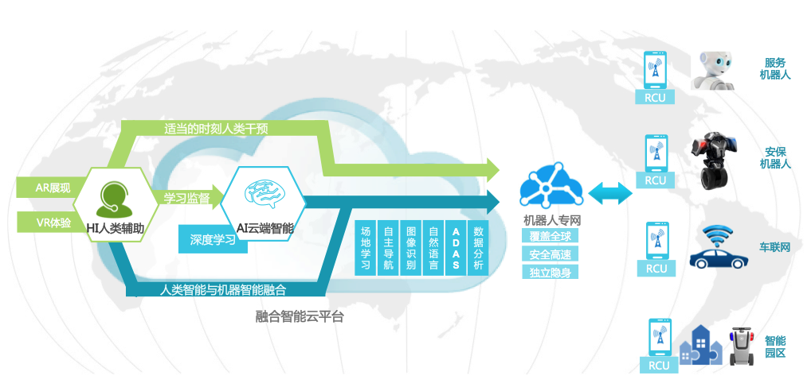
智能机器人整体解决方案
投标方的整体技术优势如下所述：
- 多种传感前台感知：抗噪、高质量语音采集（集成了波束成形技术的多麦克风整列拾音系统）、雷达、红外、高清摄像、深度摄像，磁力感应等
- 拟人、亲和本体：具备声援定位、眼神追随、肢体语音的情感表达系统；
- 达闼科技的人机融合智能平台（HARI平台）： 前台感知与后台认知相结合，人工智能（20多个公共服务领域）与后台客服无缝结合，确保机器人安全稳定运行，高质量不间断提供闻讯服务；
- HARI包括基于深度学习AI平台：具备自然语言处理、肢体检测、人脸识别、物体识别、票据识别的云端认知系统；
- 低时延、高可靠的机器人专网技术： 抵御黑客网络攻击、保障机器人快速、安全、稳定运行。
投标方的方案将感知和控制系统放在前台机器人本体上，将认知系统放置在后台云端，通过高速安全的机器人专网相连接。前台具备一定的处理能力，实现避障、自主运动、一键关机、语音指令操控等功能；而需要大量计算资源的认知能力，如自然语言处理、人脸识别、物体识别等能力，被放置在后台云端，并发为百万级的前端本体提供服务。这种前台与后台相结合的技术方便了知识的汇聚与分享，并且保障了数据通信的安全。
机器人运行平台及实体拟人化特征
Cloud Pepper采用主流操作系统，其中中位机采用Linux操作系统，上位机的机器人控制器RCU采用了Android操作系统，可与外部的安卓、苹果和windows设备互连互动。
投标方的Cloud Pepper智能机器人是投标方针对园区大堂、展馆等环境定制开发的智能服务机器人，采用拟人设计，头、上身、腰部、腿部界限清晰，头部具备独立眼镜、嘴巴和耳朵等感观设计，颈部关节具备2个自由度，使得头部可在水平和垂直两个维度内自由转动，具备大臂、小臂、手掌、手指可清晰分辨。底盘采用麦克纳姆轮，可前后甚至侧向移动，可原地转向，使得Cloud Pepper可以在狭窄区域通行。
Cloud Pepper外形和结构化特征如下图所示：
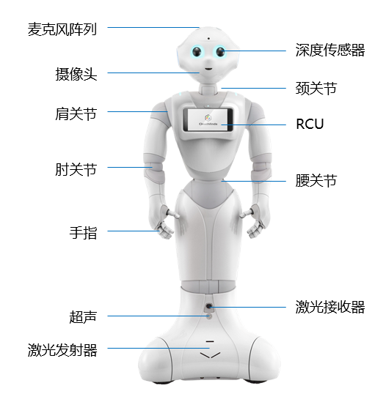
图 1 机器人本体结构特征

表1 机器人规格参数：
高 | 1208.5毫米
宽 | 477.2毫米
厚 | 424.0毫米
臂展 | 1196.9毫米
重量 | 27.82公斤
外形 | 上肢和轮形下盘
工作环境温度（机器人） | 5℃~35℃
电池充电器外壳尺寸 | 204毫米（长）x 45毫米（高）x 104毫米（宽）
直流电缆长度 | 1.75米
电池充电器重量 | 1.2公斤
输入电压范围 | 100 ~240 V 交流，50/60 Hz
输出电压 | 29.2 V 直流（完全充电）
输出电流 | 8.0 A
工作环境温度（电池充电器） | -5℃~40℃

表2 机器人本体配置参数
身体（白色部分）/胸部按钮 | ABS-PC + 漆紫外涂层
身体（灰色部分） | PA + GF 合成树脂
软体的部分 | ABS/PC + TPV，ABS/PC + TPSiV，硅胶
底座 | ABS-PC，ABS-PC + 漆紫外涂层
底座摄像机镜头 | PC
轮子 | PA + GF 合成树脂，PA + GF 合成树脂 + TPU
扬声器/麦克风网格 | 钢 + 漆
发光二极管灯（肩膀） | PMMA
眼睛 | PC + 红外油墨，PC + 漆紫外涂层
耳朵 | PC + 漆紫外涂层
嘴巴 | ABS
手指 | ABS-PC + 漆紫外涂层，PA + GF 合成树脂，硅胶
充电口 | ABS-PC
充电端子 | 黄铜

- 服务方式
迎宾机器人具备强大的基于自然语言的人机互动能力，机器人已具备数万条会话语料，能很好的实现基本的人机对话与接待服务，在专业信息服务方面，机器人通过对接具体业务知识库，实现业务咨询功能。例如实现如下典型业务咨询场景：
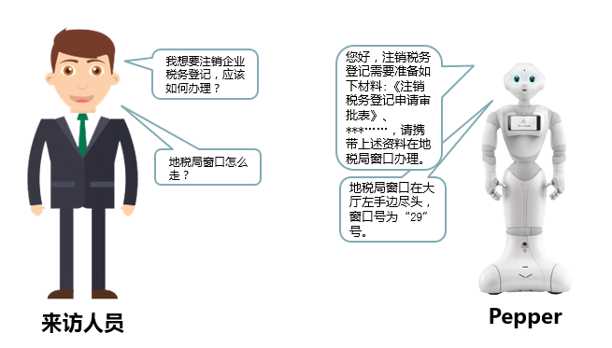
Pepper机器人除基本的迎宾接待服务外，需要承担专项行政业务咨询、企业行政事务办事指引、政策宣讲和行政服务中心信息指引等多种信息服务功能，所提供的信息服务内容往往篇幅较长，仅靠语言交流，咨询者不容易快速理解和记忆，在这种场景下，机器人与智能大屏幕联动方案可以解决这类问题，有更佳的服务体验。基于这种方式，Pepper机器人向来宾回应的信息以文字形式同步显示在智能大屏幕上；在无来宾交流、机器人闲时，智能大屏还可以循环播放需要宣讲的行政政策、办事流程等信息。
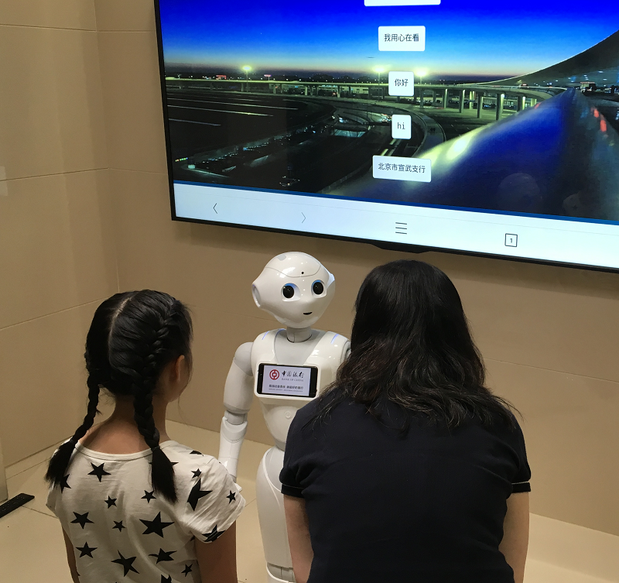

投标方完全理解招标方的需求，所采用的Cloud Pepper智能机器人采用拟人设计，能够精确定位，具备按预设线路自主运动能力，集成了麦克风阵列和波束成形技术，来提升声源定位、语音识别和抗干扰能力，可有效适应园区大厅嘈杂环境，具备目光追随能力，极大提升人机交互体验。并且，达闼科技独具创新的基于人机融合智能（HARI）的智能机器人整体解决方案，前台和后台相结合，人工智能和后台客服无缝结合，来全方位保障智能机器人的安全可靠、稳定运行， 保障问答服务快速回应，大大提高用户体验。达闼科技的人机融合智能方案包括基于深度学习技术的自然语言处理平台，支持上下文语义分析和智能问答，多达20多个公共服务领域，可全面满足日常聊天、寒暄、自我介绍、音乐点播、景点介绍、美食介绍等问答需求，如果遇见特殊提问，如果人工智能无法回答，达闼HARI平台快速自动切换后台客服，确保服务不间断， 同时客服的回应将通过HARI 自动增强人工智能（AI）平台能力；机器人本体具备目光跟随和肢体语言表达等功能，可以充分表达情感和动作。
智能机器人整体解决方案
投标方的整体技术优势如下所述：
- 多种传感前台感知：抗噪、高质量语音采集（集成了波束成形技术的多麦克风整列拾音系统）、雷达、红外、高清摄像、深度摄像，磁力感应等
- 拟人、亲和本体：具备声援定位、眼神追随、肢体语音的情感表达系统；
- 达闼科技的人机融合智能平台（HARI平台）： 前台感知与后台认知相结合，人工智能（20多个公共服务领域）与后台客服无缝结合，确保机器人安全稳定运行，高质量不间断提供闻讯服务；
- HARI包括基于深度学习AI平台：具备自然语言处理、肢体检测、人脸识别、物体识别、票据识别的云端认知系统；
- 低时延、高可靠的机器人专网技术： 抵御黑客网络攻击、保障机器人快速、安全、稳定运行。
投标方的方案将感知和控制系统放在前台机器人本体上，将认知系统放置在后台云端，通过高速安全的机器人专网相连接。前台具备一定的处理能力，实现避障、自主运动、一键关机、语音指令操控等功能；而需要大量计算资源的认知能力，如自然语言处理、人脸识别、物体识别等能力，被放置在后台云端，并发为百万级的前端本体提供服务。这种前台与后台相结合的技术方便了知识的汇聚与分享，并且保障了数据通信的安全。

2.机器人云端后台及网络介绍

2.1.融合智能云平台介绍

2.1.1概述
自从1956年夏，麦卡锡、明斯基等科学家在美国达特茅斯学院开会研讨“如何用机器模拟人的智能”，首次提出“人工智能（Artificial Intelligence，简称AI）”这一概念，标志着人工智能学科的诞生。自此，人工智能创新创业如火如荼。全球产业界充分认识到人工智能技术引领新一轮产业变革的重大意义，纷纷调整发展战略。比如，谷歌在其2017年年度开发者大会上明确提出发展战略从“移动优先”转向“人工智能优先”，微软2017财年年报首次将人工智能作为公司发展愿景。人工智能领域处于创新创业的前沿。麦肯锡公司报告指出，2016年全球人工智能研发投入超300亿美元并处于高速增长阶段；全球知名风投调研机构CB Insights报告显示，2017年全球新成立人工智能创业公司1100家，人工智能领域共获得投资152亿美元，同比增长141%。
信息技术和产业的发展史，就是新老信息产业巨头抢滩布局信息产业创新生态的更替史。人工智能创新生态包括纵向的数据平台、开源算法、计算芯片、基础软件、图形处理器等技术生态系统和横向的智能制造、智能医疗、智能安防、智能零售、智能家居等商业和应用生态系统。
人工智能的社会影响日益凸显。人工智能作为新一轮科技革命和产业变革的核心力量，正在推动传统产业升级换代，驱动“无人经济”快速发展，在智能交通、智能家居、智能医疗、智能服务、智能物流等民生领域产生积极正面影响。
2016年3月9日或将成为写入人类史册的一天——Google围棋人工智能AlphaGo大战李世石，最会下围棋的人与人工智能的超级对弈。最终人机大战总比分定格在1:4，AlphaGo获得最终的比赛胜利。无疑，随着以AlphaGo为代表的人工智能技术成为科技发展的潮流趋势，我国的人工智能产业也如雨后春笋般地兴起。然而，目前人工智能还存在一些问题。
首先，人工智能发展到现在，显得还不是那么的“聪明”。根据美国伊利诺伊大学的研究小组完成的测试发现，我们最先进的人工智能系统在智力方面只相当于普通4 岁儿童的水平。
其次，大部分智能机器人的“大脑”在机器人本体，而这些“大脑”，因为受限于自身体积的问题，计算能力非常有限。
第三，与机器人本体绑在一起的软件系统，要想升级也变成了一个非常困难的事情。
基于人工增强云端智能架构的智能机器人的整体解决方案完美解决的以上这些问题，可以通过该方案提供技术先进、性能稳定、功能完善、灵活操作、安全可靠、方便升级的智能服务。
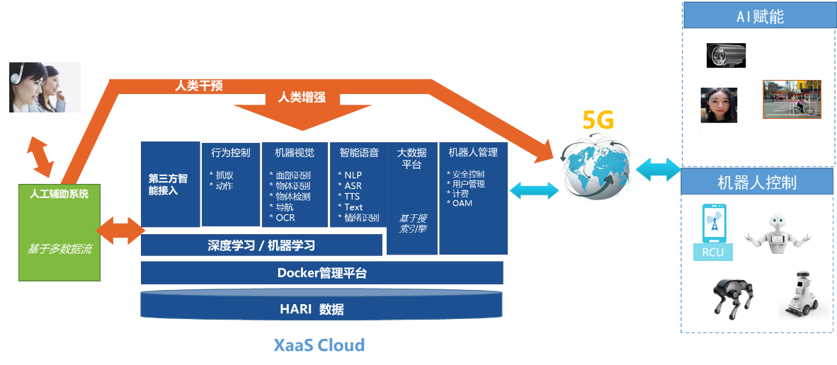
本方案通过基于深度学习的机器智能AI（Artificial Intelligence）来解决机器人从事替代人执行大多数任务的应用场景下，再辅以人工智力HI（Human Intelligence）来主动矫正AI智能和应对异常情况下场景问题。通过HI的学习监督，由机器智能进行深度学习，形成自我学习的过程，进一步提升AI的处理能力。这样，AI可用来大幅度降低运营成本，HI可用来保障云端大脑的无差错运营，人机融合，相互协作。
为了更好的为良乡大学城提供人工智能服务，结合现有的系统服务，我们设计的整体方案如下图所示：
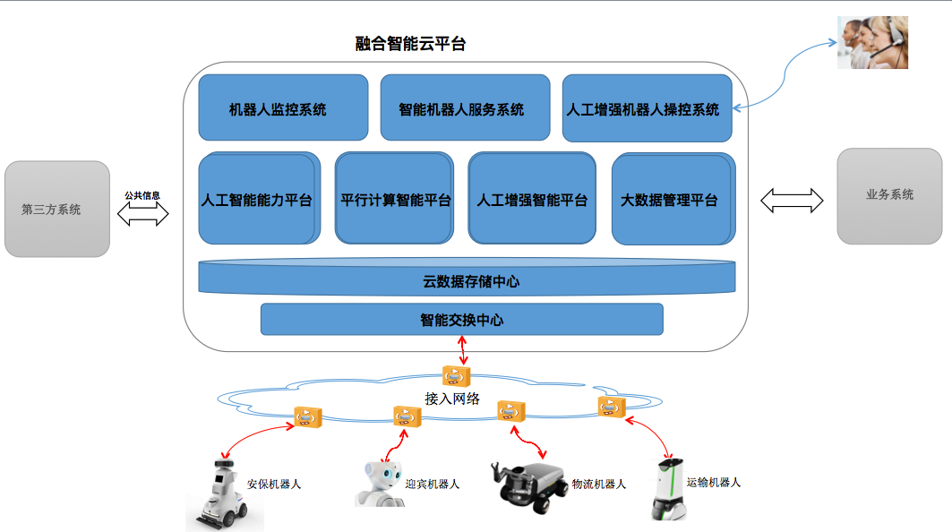
- 机器人：通过4G/5G/WiFi等连接方式接入至HARI平台，当机器人接入时，HARI平台会对机器人的设备号及用户信息进行验证，为机器人提供其私有的服务及数据，保证机器人服务的合法性。
- HARI智能云平台：人工增强的云端智能平台可以实现：人工智能服务、人工增强智能服务、人工智能强化学习、机器人远程操控和业务定制等功能。为了保障不同客户的服务及数据的私有化，在HARI智能云平台中，通过虚拟私有云（VPC）对不同客户的业务进行了安全隔离，保证客户的服务和数据只在自己的VPC内。
该平台支持高并发、高度扩展性、容错性的统一调度的云计算平台；提供增强型机器学习平台，可以使深度学习平台自行评估学习结果从而改进学习效率和效果。此外，云端运营平台在安全性方面有特殊的设计：所有系统，包括云端智能大脑的计算平台、训练平台、通信网络、机器人的“小脑”控制系统全部使用从底层硬件逐步向上的软件认证系统。

2.1.2融合智能云平台具有四大特色：
- 统一管理的人工智能平台
  - 实现VBN安全连接、安全运营和可管可控
  - 可实现快速部署，批量部署，大规模服务，保证一致性和可靠性
  - 实现大规模的知识及共享机制
- 云端大脑让智慧无限升级
  - 快速学习，快速迭代，不断升级的AI，最终达到人类的水平
  - 开放AI平台聚合优秀同行
  - 完善、丰富、可升级的各种机器人技能一站式提供平台
  - 融合人工客服，提供更强智能
- 完善的运维和服务系统
  - 统一规划，节约资源，提高效率
  - 实时监控执行，及时调整
  - 实时分析结果，优化运维
- 领先、拟人、可定制的服务机器人
  - 持续演进、持续升级
  - 外设叠加，丰富的感知和服务技能叠加
  - 精准控制，行走、抓取、沟通、观看识别等众多能力，高度智能化和拟人化
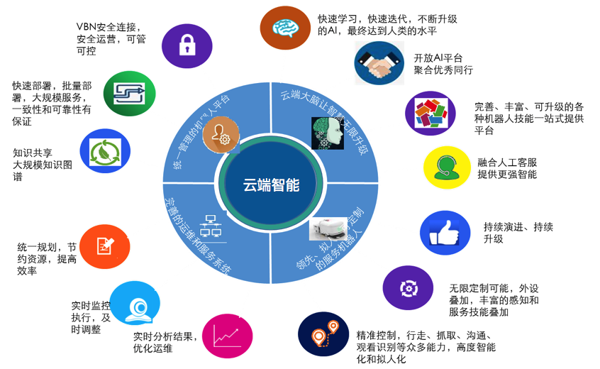

2.1.3融合智能云平台的三大核心能力：
■智能视觉能力
云端智能视觉主要是基于深度学习的图像识别技术，通过机器人视觉传感器，可以在二维或三维图像中识别人脸、人像、人体动作识别，识别常见物体，以及对机器人对自然环境进行识别感知等。
人脸识别和人像识别
通过人工智能视觉来识别人，包括人脸识别，人像识别和人体姿态行为的识别。
- 人脸识别
人脸识别是目前深度学习在行业落地最为广泛应用之一。简单说，人脸识别主要分为人脸检测、人脸对齐和人脸对比三步骤：
- 人脸检测是指在图像中找到人脸。人脸检测与分析技术，是人脸识别的第一步。是指对于任意一副给定的图像，采用一定的策略对其进行搜索以确定其中是否含有人。
- 人脸对齐，从人脸中找到五官位置。主要的目的就是在人脸区域进行特征点的定位，在人脸表情有变化，头部有姿势变化时仍能够精确定位人脸的主要位置，例如：嘴巴，鼻子，眼睛等位置
- 人脸校准和相似度度量，做判断和决策。是1:1人脸比对和1:N人脸检索的识别问题，确认两张人脸是不是一个人和海量图片库识别相似脸等问题。
通常在两种人脸比对（1:1）应用场景，根据实际需求可在终端完成比对识别，也可以在后台云端完成。对于百万级规模的人脸库比对检索场景，一般采用前端实现人脸检测，将找出的人脸图像通过网络传送到云端，并考虑比对性能和人脸库的存储，通常采用云端比对识别的技术方案。
- 人像识别
针对存在人像的图像或实时视频，获取多种丰富的人脸信息（包括性别、年龄、表情等）、人体特征属性信息（包括带眼镜、衣着特征、背包、持伞、骑车等）的检测和特征识别，可直接用于属性检索，快速定位目标人员。主要应用对视频人像结构化分析领域。基于人像特征识别多样性结合人脸识别造成很大的复杂性，一般采用云端后台进行处理分析，对分析的实时性要求越高，则需云端的计算资源规模则越大。
- 人体姿态行为识别
人体行为姿态识别是通过对人的动作姿态识别，获取人的行为信息。主要包括单人姿态估计、多人姿态估计、手的姿态估计等方法。目前主要是通过对人体骨架动态检测的方法，算法复杂度还是太高，目前从单路画面进行分析识别的准确率还有待提升。
姿态估计一直面临一个无法解决的问题那就是遮挡，随着对抗式神经网络GAN的发展，遮挡问题肯定是可以被解决。在实际的应用场景下，对人体骨架的动态检测来实现人体行为姿态识别将涉及多角度多路摄像头的视觉数据采集和人体骨架的检测和识别，以及从2D到3D姿态估计，需要更多的计算能力，因此，应通常采用云端后台分析架构。
物体识别
物体识别在计算机视觉领域里指的是识别出一张图像或一组视频序列中是否存在给定的物体。物体检测需要在图像中定位出物体的位置，也就是相当于把物体检测出来，还要把所有图像中的物体都识别定位出来。
人类能够在图像中轻松的识别出众多的物体，尽管图像中的物体可能千变万化：不同的大小和尺寸，甚至被旋转。即使物体只有部分可见也能够被识别出来。但物体识别仍然是计算机视觉中亟需解决的问题。
物体检测是比物体识别更难的任务。一幅图像中可能包含属于不同类别的多个物体，物体检测需要确定每个物体的位置和类别。
场景环境感知
场景环境感知是基于视觉图像信息的物体识别和场景结合起来。是机器自动从图像中分割出对象区域，并识别其中每个区域的物体类别。
视觉定位与导航技术
对于机器人而言，无法使用车型的GPS进行自定位，尤其室内机器人。需要通过机器人的多种传感器融合的(Simultaneous Localization And Mapping,简称SLAM)技术实现定位和建图的，再此基础上，来实现机器人定位，路径规划和导航，使得机器人完成从一个地方移动到目标位置的自主移动。
SLAM技术对于机器人或其他智能设备的行动和交互能力至为关键：知道自己在哪里，知道周围环境如何，进而知道下一步该如何自主行动。它在自动驾驶、服务型机器人、无人机、AR/VR等领域有着广泛的应用，可以说凡是拥有一定行动能力的智能体都拥有某种形式的SLAM系统。
眼睛是人类获取外界信息的主要来源。视觉SLAM也具有类似特点，它可以从环境中获取海量的、富于冗余的纹理信息，拥有超强的场景辨识能力。
激光SLAM的计算性能需求大大低于视觉SLAM。主流的激光SLAM可以在普通ARM CPU上实时运行，而视觉SLAM基本都需要较为强劲的准桌面级CPU或者GPU支持。
■自然语言对话能力
投标方自主研发的智能自然语言理解引擎、结合先进的ASR和TTS技术。更重要的是建设了人机对话内容管理系统（CMS）。
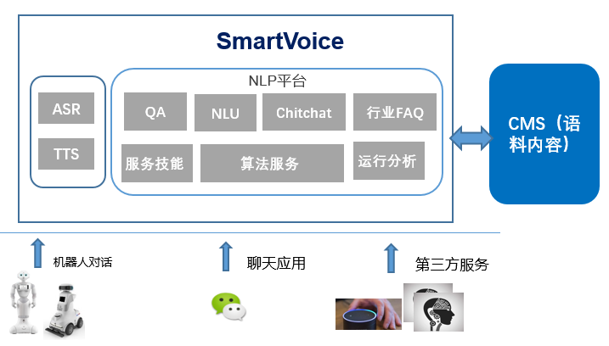
自然语言处理主要包括自然语言理解、问答、自由聊天、对话服务技能、行业FAQ、基础算法服务、系统监控分析与反馈等功能。
ASR：完成从语音到文本的识别转换。
TTS：完成从文本到语音的合成。
CMS：提供内容资源的维护、审核、发布等服务，重点是积累沉淀内容资源库，同时第三方内容资源也通过CMS进行统一接入和管理。
支持常用生活服务，包括但不限于天气、时间、股票及汇率问询，交通限行信息问询、讲故事、讲笑话、诗词问询，音乐、相声、评书等媒体信息播放等功能。其中，天气需要支持一周内的基本阴晴雨雪等信息查询；股票需要支持国内所有上市公司信息查询；汇率需要支持常用货币的汇率换算；限行信息需要支持国内采用限行策略的城市限行信息查询；诗词需要支持上下句、诗人、朝代等策略问询；

■运动控制能力
机器人运动控制能力，主要包括自由移动能力（包括但不限于定位导航和避障），还包括肢体上运动控制，包括基于视觉智能抓取，拥抱、握手、跳舞、手势等简单与复杂动作，更高级的是完成某项任务时对动作行为控制。
- 基于多传感融合的定位
机器人支持基于云端全局、或指定区域的局部地图数据定位当前位置，包括但不限于采用GPS，移动基站定位，激光雷达的SLAM和基于视觉的vSLAM定位技术；
- 路径规划与导航
机器人使用室内或室外地图进行路径规划，并在机器人移动过程输出导航指令。
- 避障
机器人在移动过程中对出现障碍物进行检测，并通过局部的路径规划，选择确定的其他路径躲避开障碍物。
- 智能动作和行为
通过云端视觉能力识别出目标人体、目标物体和目标环境的形状，控制机器人本体的手臂和身体关节，实现并完成点击、拥抱、握手、跳舞、手势等简单与复杂动作，与人和环境实现安全和友好的人机互动。

2.2.机器人安全网络介绍

2.2.1投标方VBN简介
投标方建立了一张覆盖全球的VBN（Virtual Backbone Network）网络，为智能终端、机器人安全管控、物联网提供私有安全网络连接，同时为企业客户专网分支互联服务。VBN网络是与Internet完全隔离的安全私有网络，其PoP节点设立在运营商中立数据中心里，PoP间租用基础运营商的专线。
VBN为各种智能终端（包括机器人、智能设备等）接入提供基于区块链（Blockchain）技术的安全认证方式，确保了各种智能终端安全连接控制平台/云，规避了传统的中心化网络认证存在的风险。

2.2.2VBN的特点

■安全专有网络
安全专有在物理层面保证了网络的安全性，避免了因为基础设施复用引起的任何超预期安全漏洞。投标方科技的安全专有链路包括国内专线和国际专线（IPLC/IEPL），国内几乎覆盖每个省。每条链路带宽高达10Gbps，更有100Gbps带宽资源储备，可以快速扩容升级。

■基于区块链的VBN安全机制
基于区块链的VBN安全机制利用区块链本身所具备的去中心化/去信任/防篡改的高安全特性，底层区块链系统采用投标方自研的许可链平台（Permissioned Chain），结合SDP（Software Defined Perimeter）设计思想，实现了VBN网络隐身，解决了传统固定安全边界和中心化认证架构不适应当前网络和云服务复杂应用场景中安全边界向互联网延伸和中心可信机构是否可信等问题。

■投标方许可链平台
区块链系统可分为公有链和私有链。顾名思义，公有链允许所有人参与，而私有链仅允许有限范围的人参与。在企业应用场景，服务提供方和企业都不希望无关人员或组织访问区块链中的数据，因此，必须首先建立一个可有效控制的、但又不降低区块链安全性、并不改变区块链去中心化和去信任化的私有链平台。
投标方许可链平台是在现有区块链技术基础之上，对区块链账户在系统中所能进行的操作进行限制的一种私有区块链系统。投标方许可链将账户权限划分为网络连接、转账、部署智能合约、调用智能合约、挖矿（即区块生成）、账户/节点权限设置等，账户权限通过交易的方式记录在区块链上。许可链上的节点必须配置具有一定权限的许可链账户，该节点方可在许可链上进行其账户权限范围内的操作。
VBN网络中的各功能实体均是许可链中的节点，并根据各功能实体的角色，为其配置具有相应权限的许可链账户，从而限定其在许可链上的操作。例如为SaaS或NaaS服务的企业配置可发布链上应用（智能合约）的权限，使企业可通过链上应用自主管理其用户/员工的身份信息，以及用户/员工对网络和服务的访问权限。

■投标方许可链上实现的SDP
SDP（软件定义边界，Software Defined Perimeter）是云安全联盟（CSA）提出的一套认证和访问控制框架。SDP用应用所有者可控的逻辑组件取代了物理设备，只有在设备证实和身份认证之后，SDP才提供对于应用基础设施的访问。SDP使得应用所有者部署的边界可以保持传统模型中对于外部用户的不可见性和不可访问性，该边界可以部署在任意的位置，如网络上、云中、托管中心中、私有企业网络上，或者同时部署在这些位置中。
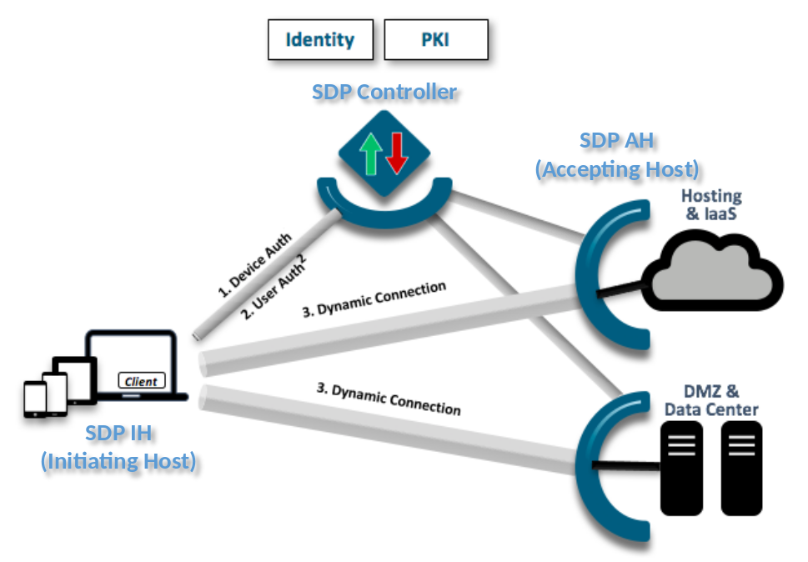
SDP框架示意图
SDP作为一种新型的访问控制方法，只有运行SDP IH（Initiating Host）的合法终端可发现并与SDP AH（Accepting Host）建立安全连接，使得受SDP AH保护的网络和服务具有良好的抗攻击能力。但是，因SDP Controller暴露在网络中，使其容易遭受网络攻击，或因其自身单点故障造成系统服务的不可用。
投标方科技通过许可链实现了SDP Controller，并且只有VBN访问权限已写入许可链的合法用户终端可发现并接入VBN，实现了VBN对非法终端的不可见性，具有高安全、高可用、易于管理和使用、企业自治等优异特性。
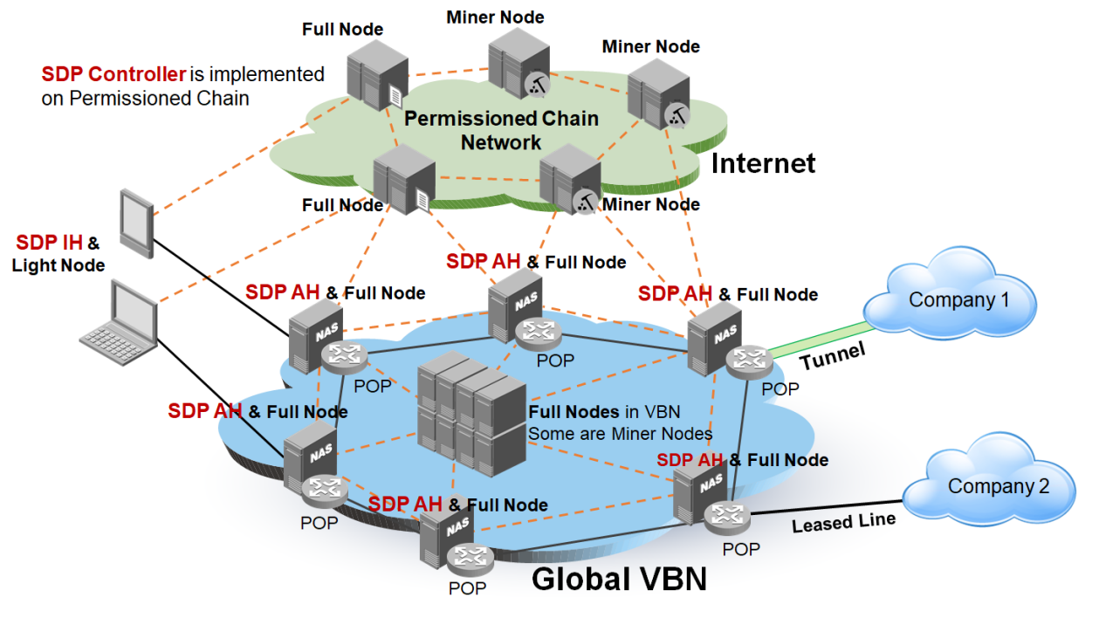
基于许可链的SDP系统架构

■采用基于区块链的SDP保护的VBN
基于区块链的SDP巧妙地将终端和VBN网络连接在一起，将企业网络隐形，是世界上第一张基于SDP和区块链技术来保证网络接入安全的系统化解决方案，大大提高了网络和服务的安全性。企业客户不再仅是网络和服务的使用者，同时也是系统的管理者。企业不用再被迫信任服务提供方或任何第三方，而只需信任区块链的协议与共识机制。

■安全防护和加密传输
投标方科技有完整的安全防护体系（防火墙、IPS、IDS,DDOS等），有效的防止DDOS攻击和其他网络攻击。投标方VBN系统通过特征检测，对大量请求集中在某个IP，或短时间内流量激增，请求过于频繁的情况进行快速诊断和判断，识别恶意攻击用户，并自动切断这类用户的访问请求。
投标方VBN平台为数据传输提供端到端的各种数据加密（包括：DES、3DES、RC2/RC4、RSA，AES等），确保传输过程的安全性，以及数据防篡改。

■先进的SDN和NFV技术
VBN骨干网采用SDN思想部署业务管理/编排层、控制层、转发层，网络层次结构清晰，采用标准协议如Netconf/BGP LS等，同时基于自研的私有协议，分别实现了基于IP层、TCP/UDP层的SDN部署和调度。
SDN在VBN网络中的价值体现在：
- 业务快速自动部署。通过业务管理/编排层集中进行业务的编排和自动化下发，可以实现业务的快速部署和开通，不再需要登录设备通过命令行进行业务配置。
- 全局路径优化和调度。控制器和全网节点互连互通，除了获取到所有路径的IGP Metric值，同时结合全网探针返回的时延、抖动、丢包率和带宽利用率等关键参数，控制器可以针对IP或应用计算出最佳路径。当路径变化时，控制器亦可快速做出正确的响应，进行路径的重优化。
- 优化管理运维。结合开源技术的自研发，管理界面可以分别基于设备、链路、网络、应用等方面进行可视化展示，并且设备侧的告警、故障等可以实时上报显示，极大程度的优化了管理和运维工作。
NFV技术将网络功能虚拟化和软件化，网络设备功能不再依赖于专有硬件，极大的提升了VBN部署的灵活性，同时也符合云部署的大趋势。NFV可以无限扩大VBN的规模和边界，但是和SDN的结合又不会因为网络规模的快速膨胀导致管理极度复杂。

■协议优化
在自有网络上通过多种手段，部署了TCP和UDP协议加速系统，极大的优化和加速数据传输，同时对用户透明。支持VPN，游戏私有协议，无证书HTTPS协议加速等。
- TCP协议优化
- 滑动窗口大小动态调整
- 选择性确认
- 层3拥塞控制算法
- 前向纠错
- 基于预测的主动发包
- TCP分段
- 长连接
- UDP协议优化
- 前向纠错-自适应各种传输环境
- 透明传输

■最优路径算法
投标方认为最优路径包括：用户到VBN接入点的路径，VBN加速云平台内部路径，VBN出口到源站的路径。所有路径距离之和才是真实的用户到目的源站路径。
同时，每段链路的历史性能波动也代表链路未来一段时间的性能指标。如：访问性能和带宽，都将会影响路径的选择。
投标方VBN以网络延迟，实时可用带宽，资源负载，历史波动等作为参数，计算用户到源站之间的最优路径。

■就近接入
投标方VBN拥有灵活的全球负载均衡调度平台GSLB。可根据用户IP地址判断用户所在运营商网络、以及物理位置信息。并依据用户到POP接入点的带宽、延时等网络参数进行综合计算，让客户就近接入到最佳POP服务点。
每个POP点也是调度探测节点，实时给调度中心反馈：带宽、延时、距离、压力等网络参数。GSLB根据这些参数综合比较、计算，决定用户最终接入哪个最优POP点。参数信息实时更新，且故障发生，做到快速切换，业务不丢包、不中断，让用户零感知。

■丰富的接入方式
投标方专网VPN提供多种终端和接入方式：
- 通过Mobile access方式接入，满足移动办公的需求；
- 通过无线专网的方式接入，满足物联网M2M互联以及移动办公的需求；
- 通过智能CPE或专线方式互联，满足企业分支机构互联和数据中心互联要求；

3.机器人运行平台及实体拟人化特征
Cloud Pepper采用主流操作系统，其中中位机采用Linux操作系统，上位机的机器人控制器RCU采用了Android操作系统，可与外部的安卓、苹果和windows设备互连互动。
投标方的Cloud Pepper智能机器人是投标方针对园区大堂、展馆等环境定制开发的智能服务机器人，采用拟人设计，头、上身、腰部、腿部界限清晰，头部具备独立眼镜、嘴巴和耳朵等感观设计，颈部关节具备2个自由度，使得头部可在水平和垂直两个维度内自由转动，具备大臂、小臂、手掌、手指可清晰分辨。底盘采用麦克纳姆轮，可前后甚至侧向移动，可原地转向，使得Cloud Pepper可以在狭窄区域通行。
Cloud Pepper外形和结构化特征如下图所示：
图 2 机器人本体结构特征

表1 机器人规格参数：
高 | 1208.5毫米
宽 | 477.2毫米
厚 | 424.0毫米
臂展 | 1196.9毫米
重量 | 27.82公斤
外形 | 上肢和轮形下盘
工作环境温度（机器人） | 5℃~35℃
电池充电器外壳尺寸 | 204毫米（长）x 45毫米（高）x 104毫米（宽）
直流电缆长度 | 1.75米
电池充电器重量 | 1.2公斤
输入电压范围 | 100 ~240 V 交流，50/60 Hz
输出电压 | 29.2 V 直流（完全充电）
输出电流 | 8.0 A
工作环境温度（电池充电器） | -5℃~40℃

表2 机器人本体配置参数
身体（白色部分）/胸部按钮 | ABS-PC + 漆紫外涂层
身体（灰色部分） | PA + GF 合成树脂
软体的部分 | ABS/PC + TPV，ABS/PC + TPSiV，硅胶
底座 | ABS-PC，ABS-PC + 漆紫外涂层
底座摄像机镜头 | PC
轮子 | PA + GF 合成树脂，PA + GF 合成树脂 + TPU
扬声器/麦克风网格 | 钢 + 漆
发光二极管灯（肩膀） | PMMA
眼睛 | PC + 红外油墨，PC + 漆紫外涂层
耳朵 | PC + 漆紫外涂层
嘴巴 | ABS
手指 | ABS-PC + 漆紫外涂层，PA + GF 合成树脂，硅胶
充电口 | ABS-PC
充电端子 | 黄铜

4.机器人实体基础能力

4.1.声源定位、降噪与远场拾音
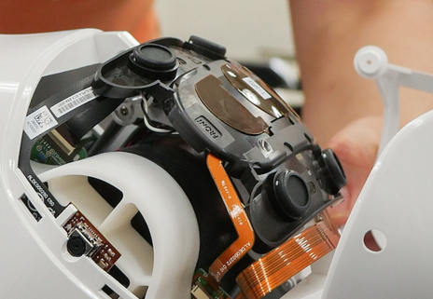
图 3 头部的4麦克风阵列
Cloud Pepper采用麦克风阵列和波束成形技术。4麦克风阵列技术可精准定位声源，并引导身体和目光朝向声源；波束成形技术可适应在较为嘈杂的环境中有效降低噪声，增强声源方向的拾音能力，遏制其他方向的噪音输入；支持远场拾音，最远拾音距离可达5米。
4.2.人脸跟踪与肢体动作
投标方的机器人具备情感表达和肢体表达能力，通过声援定位捕获顾客的位置，通过人脸跟随技术保持眼神追随客户，在做语言表达时，可以结合肢体语言，极大提高客户和智能机器人的交流体验。
4.3.移动
投标方的机器人产品可通过语音或者触屏的方式来调节机器人的行进速度和行进方向。在通过语音或者触屏下达移动指令后，机器人可自动规划行进路线，并对前进方向的各种障碍物实施主动规避。
4.4.导航
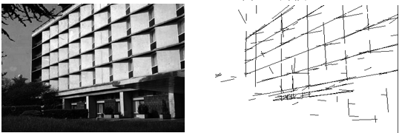
图 4 基于视觉的建图与定位技术
投标方利用视觉技术来实现机器人的自动导航，集成同步建图和定位技术，基于自然图像的特征，结合里程计、陀螺仪、电子罗盘等惯导传感器，建立稀疏地标地图，能够充分发挥视觉传感器的价格低廉、信息丰富等特点。在未知环境中从一个未知位置开始移动,在移动过程中根据位置估计和地图进行自身定位,同时在自身定位的基础上建造增量式地图，实现机器人的自主定位和导航。具体地，先通过视觉同步建图与定位技术，地图由稀疏数据构成，包括关键图像帧、图像帧中的3D特征点；然后进行定位，通过RGB摄像头获取实时图像，检测和跟踪图像中的特征点，并与地图中已存的关键帧及特征点做匹配，来计算机器人当前的位置和姿态。
4.5.避障与路径规划
Cloud Pepper集成了多种用于避障的传感器，包括：双目中的深度传感器，底盘上的激光传感器、超声传感器和触碰感应器等。通过多传感器的融合，Cloud Pepper可以准确感知5米内的障碍物，结合局部的路径规划技术，可以前方障碍物进行规避。
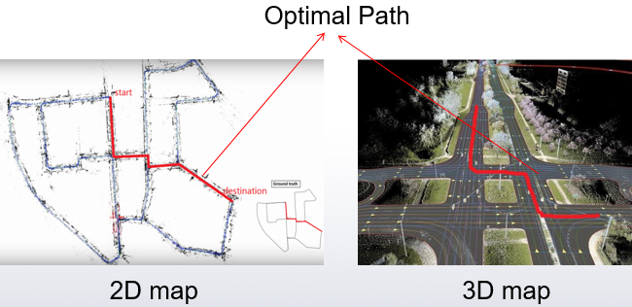
图 5 路径规划
为了实现在招标方服务区域内的自主运动，智能机器人需要具备路径规划。根据对环境信息的把握程度不同可把路径规划划分为全局路径规划和局部路径规划。全局路径规划需要掌握所有的环境信息，根据环境地图的所有信息进行路径规划；局部路径规划需要由传感器实时采集环境信息，了解环境地图信息，然后确定出所在地图的位置及其局部的障碍物分布情况，从而可以选出从当前结点到某一子目标结点的最优路径。
路径规划包含两个步骤：环境建模，路径搜索。环境建模：环境建模是路径规划的重要环节，其目的是建立一个便于计算机进行路径规划所使用的环境模型，即将实际的物理空间抽象成算法能够处理的抽象空间，实现相互间的映射。 路径搜索：路径搜索阶段是在环境模型的基础上应用相应算法寻找一条行走路径，使预定的性能函数获得最优值。最优路径搜索采用启发式搜索算法结合智能仿生学算法。
4.6.交互
Cloud Pepper支持语音和触屏两种交互方式。语音交互采用了科大讯飞的自动语音识别技术，结合达闼自身开发的语义理解技术和基于深度学习的自然语言处理平台，可实现自然语言交互；触屏交互基于机器人的上位机（机器人控制器RCU），是一台带触摸显示屏的安卓设备，用户也可以通过触屏来操控机器人。
4.7.续航及充电
投标方的智能机器人在充满电情况下，可连续工作大于12小时，待机36小时，电量充满需要4个小时。
5.机器人业务能力
5.1.迎宾
可以通过管理系统设置迎宾语。第一时间吸引客户眼球，达到预期效果。
机器人采用麦克风阵列和波束成形技术。4麦克风阵列技术可精准定位声源，并引导身体和目光朝向声源；波束成形技术可适应在较为嘈杂的环境中有效降低噪声，增强声源方向的拾音能力，遏制其他方向的噪音输入；支持远场拾音，最远拾音距离可达5米。
5.2.指引
通过语音识别以及语义理解技术理解客户意图，对客户需要办理业务情况进行“指路”功能。
5.3.导引
根据客户意图，结合运动控制系统达成“带路”功能。
通过语音或者触屏的方式来调节机器人的行进速度和行进方向。在通过语音或者触屏下达移动指令后，机器人可自动规划行进路线，并对前进方向的各种障碍物实施主动规避。
5.4.分流
根据客户意图，对不同的客户予以不同的应对，实现对客户的“分流”功能。
5.5.寒暄
可以跟客户进行日常聊天，可以讲笑话，答百科，互相问好。
具备情感表达和肢体表达能力，通过声援定位捕获顾客的位置，通过人脸跟随技术保持眼神追随客户，在做语言表达时，可以结合肢体语言，极大提高客户和智能机器人的交流体验。
5.6.业务咨询
通过定制行业业务咨询库，可以对特定领域内的知识通过语音，图片，视频等多媒体展现给客户。
5.7.业务办理
机器人内部内置有业务办理模块，可以理解为内置了一套政务自助终端硬件模块，通过开发对接实现相关的业务办理功能。
5.8.广告宣传
机器人后置有广告屏，可以在运动行走的时候进行广告宣传。
6.智能机器人系统智能能力及服务外设集成能力
6.1.语音交互能力——语音识别和合成、语义理解
基本信息服务流程如下所述：
- 语音识别
将说话人的语音转化成文字，语音识别系统将语音转成文字，转换后的文字进入语义理解系统。投标方的语音识别技术支持中英文双语识别。
- 语义理解
语义理解（NLU）采用投标方自研的技术，用自然语言与计算机进行通信，这是人们长期以来所追求的。因为它既有明显的实际意义，同时也有重要的理论意义。本平台实现了对自然语义理解中语义理解的功能，通过解析输入的一句话，返回给用户这句话所表达的意图，例如用户问了关于天气的问题，本模块返回查询天气的意图，从而实现对用户意图的理解。主要应用的技术是自然语言处理技术，涉及到分词，句法分析，情感分析等。
- 对话管理
对话管理采用投标方自研的技术，本系统的重要组成部分之一，它的功能包括控制对话流，在一个较高的层次确定会话应该如何进行，询问或陈述有关问题，以及确定在什么时间提出这些问题。对话管理模块还是第三方系统的接口，实现和公共服务查询系统、航班信息系统和知识库系统的对接。
- 知识库查询与管理
在对话系统等的应用中，知识库是其中重要的一个基础，对知识库的管理就显得尤为重要。投标方提供了一种管理大规模知识库功能，包括增加，删除，修改，查询等的基本功能。本系统设计的使用人员为非技术类使用人员，所以设计较为简洁，使用方便。通过本知识库管理系统，使用人员可以很方便的对知识库进行各种操作和管理。
本系统可提供指向性知识条目10000条、提供web、android、iOS端知识库管理工具，实现知识库的分析整理和更新。
- 答案生成和语音合成
最后结果以答案生成模块对上面返回的文本封装后，交由语音合成模块转换成语音播放给用户。
6.2.人脸检测与识别技术
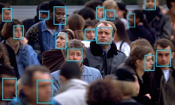  人脸检测 |   人脸识别
投标方的认知系统集成了基于深度学习技术的人脸检测与识别能力，能在实时视频中以及人脸被部分遮挡时准确检测人脸，采用198个关键点的精准对准，可应对各种表情、姿态，在标准测试集上的识别准确率高达99.5%。
迎宾机器人可针对客户的应用场景，通过人脸识别技术识别客户的身份，再结合自然语言技术，以主动打招呼的方式来迎接VIP贵宾客户。
6.3.物体识别
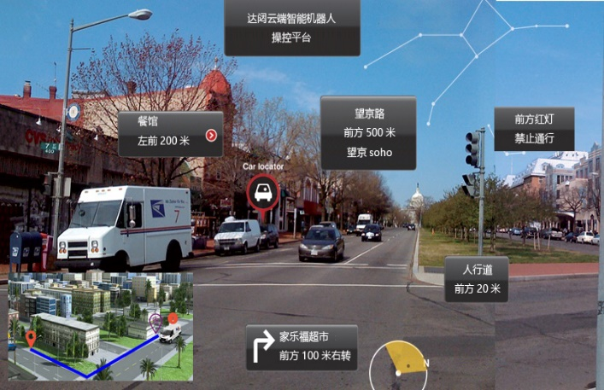
物体识别
基于深度学习的物体识别技术，能识别生活、出行中常见的2千多个类别的物体，可以辅助招标方工作人员对可疑物体进行分类、检测与排查。
6.4.通信协议
迎宾机器人集成了4G/5G/BT/WiFi等模块，可通过4G/5G/WIFI连接方式接入至HARIX平台，当机器人接入时，HARIX平台会对机器人的设备号及用户信息进行验证，为机器人提供其私有的服务及数据，保证机器人服务的安全性和合法性。
支持通过主流通信协议，包括：http、tcp、udp、RTSP等通信协议，可调用REST/SOAP等格式的接口来对接外部信息系统。
6.5.机器人传输专网
机器人传输专网类似人类的神经系统，将前台集成了感知系统的机器人和后台集成了认知系统的机器人大脑连接在一起。一方面将机器人本体所采集的数据，传输到云端机器人大脑，用于大脑的数据采集；一方面也将云端机器人智能大脑下达的指令传输给机器人本体，用于指导和控制机器人人体的运行。投标方的机器人传输专网具有传输速度高，延迟小，对安全要求高，能对抗大多数网络攻击，无线和有线结合，可扩展性，可运营性强的特点。
机器人传输专网将投标方在全国的50多个公网节点与与自有的400G高速光纤传输网络及BGP带宽有效地结合起来，并采用了全端口加速、智能路由、多协议优化、长连接、全局负载均衡、高可用性等技术，为机器人运营构建一张高速安全的加速网络。
机器人传输专网的特点包括：支持对普通协议进行加密传输，同时具备极强的抗拒绝服务攻击能力，为传输保驾护航；将全端口加速、智能路由、多协议优化、长连接、全局负载均衡、高可用性等技术与投标方自有的400G高速光纤传输网络及BGP带宽有效地结合起来，传输速度快；专线级的服务，专线级的稳定性，大大低于专线的价格，让客户在享受不输于专线服务的同时降低成本，为最终的用户带来更好的性价比；通过SDN，链路冗余和智能路由技术，在服务过程中进行多种模式的实时链路探测，必要时进行自动切换，为用户提供超高的可用性；支持几乎所有的传输协议，可以为全流量进行加速。
6.6.HARI智能服务平台
投标方云端智能机器人架构（HARI），将机器人认知系统及人工增强服务平台（机器人大脑）放在云端，传感器、驱动等硬件放在机器人本体上，通过安全高速通信网络（机器人神经网络）将二者连接起来，实现云端远程操控机器人。
人机融合智能云平台可以实现：人工智能服务、人工增强智能服务、人工智能强化学习、机器人远程操控和业务定制等功能。为了保障不同客户的服务及数据的私有化，在人机融合智能云平台中，通过虚拟私有云（VPC）对不同客户的业务进行了安全隔离，保证客户的服务和数据只在自己的VPC内。同时，人机融合智能云平台通过3副本备份技术，保证数据的高可靠性。
人机融合智能云平台集成了包括语音识别、语义理解、人脸识别、物体识别、OCR、目标检测、骨骼检测、情绪理解、定位导航、路径规划、避障等多种人工智能能力。
人机融合智能云平台支持机器人业务注册服务，实现机器人的定制化业务。
人机融合智能云平台还包含坐席客服系统和人工增强（HA）AI的辅助系统。通过坐席客服系统，人工坐席可以辅助AI帮助机器人解答客户的问题。
人机融合智能云平台可以监控机器人的状态和运行情况等信息，可以记录所有的机器人的运行状态并进行统计分析，能够根据时间、状态、部件等进行查询，支持导出报告。
6.7.对接外部信息系统
支持通过主流通信协议，包括：http、tcp、udp、RTSP等通信协议，可调用REST/SOAP等格式的接口来对接外部信息系统。支持查询世界城市天气、世界时间、景点介绍等公共信息。
支持定制化的对接客户信息系统。
6.8.机器学习平台
在人脸识别、物体识别、自动语音识别等的很多应用场景下，智能机器人需要使用深度学习技术。近年来，深度学习技术在图像、语音、自然语言处理方面都取得了飞速的进步，大量进行人工智能产品研发的公司几乎无一不是围绕着深度学习技术展开业务的。基于问答应用的业务需求，投标方统一搭建了深度学习平台，以供图像、自然语言处理等业务使用。该深度学习平台结合了目前全球最先进的深度学习框架Caffe和Tensorflow，以及大数据计算平台Spark，混合调度CPU／GPU集群，通过万兆高速网络完成数据／模型的交换，从而实现大规模深度学习任务的并行化，可为客户未来开展大数据分析和挖掘，提供基础机器学习平台。基于此，投标方建立了人脸识别、物体识别、词向量、情感识别、问题分类等大规模训练模型及任务，持续从互联网等渠道获取各种优质数据，反复训练提升业务效果。
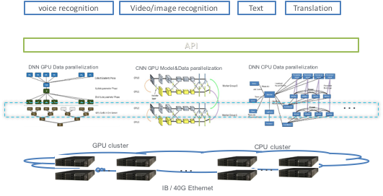
机器学习平台
- 语义理解引擎
基于智能机器人的业务需求，投标方搭建了一套语义理解引擎，对外提供智能对话的能力。其核心包括自然语言理解、知识库、服务对接等。通过RNN、LSTM等深度学习模型及大量文本数据训练，以自然语言形式过来的用户请求被模型映射到各类业务上，提取动作及参数，并调用相应的服务，从而完成对话能力。大量互联网上可见的数据是非结构化的，知识提取就是通过机器学习的方法从非结构化数据中提取出结构化数据，形成知识库，大量的知识库最终形成大脑。此外，我们还提供了一个开放服务平台，大量的互联网服务可以通过不同的方式接入到统一的语义理解层，然后将各类需求分发到与之对应的服务上，满足用户的不同需求。理解、知识、服务及自定义能力形成了一个整体的智能对话服务系统。
- AR呈现能力
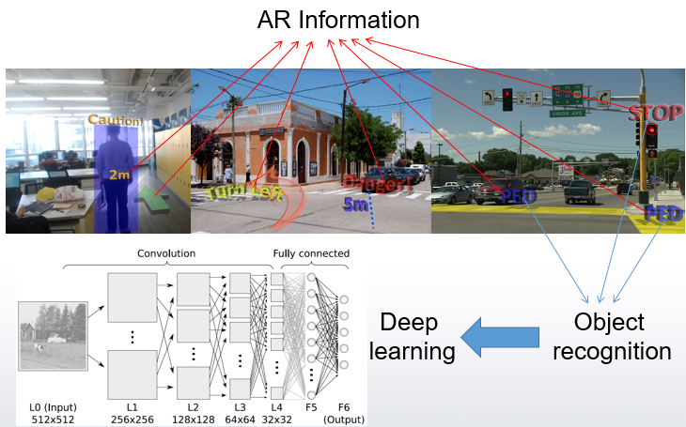
AR呈现
为了给后台客服人员提供支持可视化的支撑，将检测到的人、物体、车辆等信息以增强现实的方式实时叠加在视觉画面中显示，可按照招标方的业务需求在后台视频界面上叠加所需的信息，比如：距离、危险物标识、异常行为等。
6.9.知识库服务方案
投标方可提供答案指向型知识条目数不少于10000条，能够主动以现场录音分析、现有知识库分析、现有知识库共享等方式为招标方提供知识库服务，服务涵盖知识库整理、更新和录入等，提供web、android、ios端知识库管理工具，实现知识库的分析整理和更新。
6.10.语料库、知识库更新方案
投标方方案可支持语料库和知识库的更新升级工作，承诺免费独立承担。
- 在线更新，可以利用已有的web、android、ios工具做更新。
- 离线批量更新，在不影响服务的情况下，建立新的知识库，更新完成后切换到新系统。
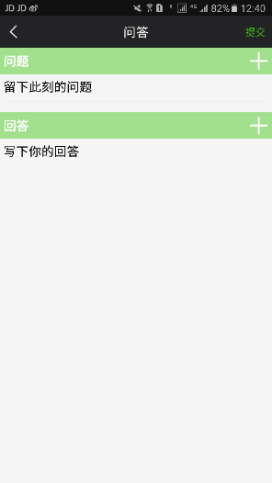
6.11.服务集成
迎宾机器人智能机器人系统已集成语音识别、语音合成、人脸识别、物体识别、信息服务等服务能力，系统有良好的按需求扩展和集成第三方服务能力，可根据招标方要求，集成第三方主流厂商的语音识别、语音合成、人脸识别等服务。
6.12.外设集成
迎宾机器人的上位机自带触摸显示屏，在头部集成了立体声音箱，可实现声音的清晰外放。上位机具备良好的扩展能力，其具备的SmartPort接口技术，可根据招标方要求，通过网络、USB、串口等多种接口方式，集成打印机、身份证识别器和园区卡刷卡器等设备。

7.产品参数
表1 机器人规格参数
高 | 1208.5cm
宽 | 477.2cm
厚 | 424.0cm
臂展 | 1196.9cm
重 | 27.82公斤
外形 | 上肢和轮形下盘
电池使用 | 使用12小时，待机36小时，充电4小时
行走速度 | 50米/分钟

表2 机器人本体配置参数
 | 规格 | 参数
音频 | 扬声器 | 2个，5~20W输出功率，220Hz-20kHz
音频 | 麦克风 | 4麦阵列
视觉 | 摄像头 | 1个，RGB，位于额头处；  1个，RGB，位于嘴巴处；  1个，深度摄像头，位于双眼
LED | LED | ① 眼睛处：2×8个 RGB全彩  ② 耳朵处：2×16个 RGB全彩  ③ 肩部：2个 RGB全彩
关节结构运动参数 | 脖子关节（头部运动） | a.脖子自由度：2个（即：2个轴运动）  b.运动角度范围：左右各90°（即左右方向共180°）；  c.向上最大运动角度：60°；向下最大运动角度：30°（即上下方向共90°）  d.脖子旋转速率（运动速率）：90°/s
关节结构运动参数 | 手臂关节(手臂运动) | a.手臂单臂自由度：4个（即4个轴，不算手指运动，可做“向前抬臂、身侧抬臂、  小臂抬臂、小臂旋转”运动）  b.大臂向前抬臂角度：0°~180°  c.大臂侧向抬臂角度：0°~90°  d.小臂旋转角度：-90°~90°  e.小臂抬臂范围：0°~90°
关节结构运动参数 | 手指关节（手指运动） | a.手指可做“伸缩运动”，即可伸展，可简单抓握  b.单手自由度：1个（单臂手臂加手指总自由度：5个）
运动及避障部件 | 底盘碰撞开关 | a.数量：每个角2个，共6个  b.特性：行程1cm，撞后弹出  c.感知方位：每个角都能感知前、后向的碰撞（即：向前运动时，能分辨  左前方碰撞；向后运动时，能分辨左后方碰撞）
运动及避障部件 | 红外避障传感器 | a.数量：3个  b.探测方向与距离范围：前向，10~80cm范围  c.功能：雷达监测前方是否有障碍物
运动及避障部件 | 红外防坠传感器 | a.数量：2个  b.探测方向与距离范围：机器人底盘下方，范围2~15cm  c.功能：检测底部是否处于“悬空”状态  d.底盘跨障碍能力：障碍物高度＜3cm
RCU参数 | 屏幕尺寸 | 5.5寸
RCU参数 | 屏幕分辨率 | 1920×1080
RCU参数 | 操作系统 | 安卓
RCU参数 | 内存 | 4G
RCU参数 | 存储空间 | 64G
外设接口 | 外设接口 | ① 标准USB 2.0接口（可接外设的U盘、摄像头、鼠标等） 1个  ② 调试接口：Mini-USB 口 1个
网络 | 以太网 | 支持
网络 | WIFI | 支持
网络 | 4G | 支持
网络 | 5G | 支持
人工智能 | 人脸识别 | 支持
人工智能 | 场地识别 | 支持
人工智能 | 物体识别 | 支持
人工智能 | 自主导航 | 支持
人工智能 | 语音识别 | 支持
人工智能 | 语义理解 | 支持
电池 | 自动充电 | 支持
电池 | 容量 | 396Wh
电池 | 电压 | 26/46V
电池 | 额定容量 | 30Ah
电池 | 最大放电电流 | 14A
电池 | 工作时间 | 12小时
电池 | 充电时间 | 4小时

第三节、实施方案

1、项目概述
1.1、建设目标
部署5G迎宾智能机器人，迎宾机器人是集语音识别技术和智能运动技术于一身的高科技产品，机器人为仿人型，身高、体形、表情等都力争逼真，亲切、可爱、美丽、大方、栩栩如生，给人以真切之感，体现人性化。

1.2、实施产品清单
序号 | 产品 | 数量 | 单位 | 备注
1 | 迎宾机器人 | 1 | 台 | 按时到货

1.3、项目实施范围
本项目主要部署1个5g迎宾机器人在高教园区管委会大厅。

2、项目实施方案

2.1、项目交货期
合同签订后1个月（30个日历日）内，所有机器人及平板电脑到达买方指定交货地点。设备经双方初验后，45个日历日内完成终端管控平台安装配置、调试等工作，管控平台及软件调试完成并投入使用。
以下为项目实施时间计划：
项目  编号 | 项目内容 | 投用时间 | 完成时间
1 | 规划设计、工程实施前期准备 | 10天 | T0+10
2 | 到货 | 30天 | T1+30
3 | 到货验收 | 2天 | T1+30+2
4 | 现场安装 | 5天 | T1+30+2+5
5 | 管控平台系统联调 | 3天 | T1+30+2+5+3
6 | PC端/PAD端和管控平台系统联调 | 3天 | T1+30+2+5+3+3
7 | 测试 | 5天 | T1+30+2+5+3+3+5
8 | 优化、改进、文档交付 | 10天 | T1+30+2+5+3+3+5+10
9 | 系统试运行 | 15天 | T1+30+2+5+3+3+5+10+15
10 | 验收 | 2天 | 根据客户要求开始+2
注：
- 我们承诺根据北京市市场和质量监督管理委员会总体执法装备建设时间安排完成设备到货、安装及切换投产工作。T0指接到中标通知书日，T1指合同签订日；
- 我公司承担所有的设备运输、安装调试、验收检测和提供设备操作说明书、图纸等其他类似的义务。
- 我公司会负责本项目所有硬件、软件的采购、安装、调试、集成、总协调等工作。

2.2、项目组织和管理计划
项目实施范围
本项目实施范围是：
- 搭建机器人管控平台环境
- 开通流量卡套餐，配置流量资源池
- 机器人管控平台上创建用户账号信息和控制策略
- 平板电脑按单位下发
- 产品培训，分为用户使用培训和管理员操作

2.3、项目组织结构及人员职责

项目组织结构
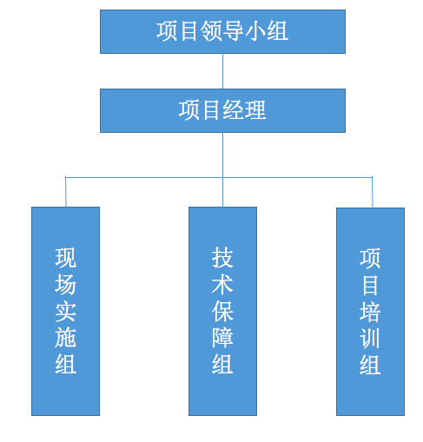
项目领导小组： 由甲方的相关领导和达闼科技主管经理组成，是项目的最高决策机构，负责控制项目方向和总体进展情况，对项目重大问题进行决策，分配项目实施需要的资源。
项目经理： 是项目的直接承接者，是任务管理者，负责计划和安排项目的各项实施工作，协调各方面资源，控制项目风险，保证项目按时按质的完成。
现场实施组： 由达闼科技各区专门成立的技术交付部核心技术人员组成，负责现场终端管控平台安装调试，处理项目实施中的相关问题。
技术保障组：由达闼技术专家组成，是项目实施及售后服务过程中各种疑难技术问题的技术支持。
项目培训组：由闼科技技术专家和现场实施工程师组成，负责项目实施前、实施后对客户业务运营负责人员及维护人员进行系统的培训。

项目组人员职责
机构 | 职 责
项目经理 | 了解项目进展，指出项目风险  领导现场实施工作  协调现场实施小组的工作关系
现场实施组 | 现场工程实施  对工程质量、工程进度进行监督
技术保障组 | 解决在工程建设中遇到的疑难技术问题  对整个工程实施人员提供技术咨询  对整个工程的设计与质量负责
项目培训组 | 培训用户技术人员

2.4、项目沟通管理

项目沟通渠道
通畅的沟通是项目成功的必要条件，原则上采取如下沟通渠道：
- 北京市市场和质量监督管理委员会和达闼项目经理作为各自一方的总接口人，应保持密切的沟通，同时向各自的项目领导小组汇报。
- 达闼的客户经理向项目领导小组汇报；
- 达闼的项目实施人员项目经理汇报；
- 特殊情况可越级汇报，但应知会相关人员。

会议
- 专题讨论会：针对规划设计或项目实施过程出现的各种问题，达闼项目经理应不定期的召集相关厂家人员召开专题讨论会，并输出会议纪要，明确问题的解决方法、解决时间和责任人，并监督解决过程。
- 例会制度：每周或每两周进行一次项目例会，讨论项目状态和问题，沟通解决办法。由项目经理输出例会会议纪要。

报告
周报：项目经理应每周向北京市市场和质量监督管理委员会、达闼项目相关人员发送周报，汇报项目状态，重点关注存在的问题，并提出建议解决方案。在后一周的周报中应报告前一周的问题解决状态。
日报：项目里程碑附近或发生严重问题应提请项目领导小组和其他成员高度关注时，实施人员或项目经理应发送日报或双日报汇报项目状态。

2.5、变更控制流程
项目变更包括但不限于如下范围：计划变更、人员变更、设备变更、方案（配置）变更等。变更需遵守变更流程。
变更控制流程：
- 申请人向北京市市场和质量监督管理委员会达闼双方项目经理提出变更申请，需描述变更理由；
- 双方项目经理共同评估变更影响范围，批准或拒绝变更；
- 双方项目经理无法决策，提交双方项目领导小组决策；
- 如果变更获得批准，申请人实施变更；
- 变更完成后需进行变更记录。

2.6、问题管理制度
项目中出现的产品技术问题或其他严重问题，项目经理或实施人员应跟踪处理，包含如下内容：
- 问题描述
- 问题优先级
- 原因分析
- 计划解决方案
- 责任人
- 计划完成时间
- 实际完成时间
- 已归档问题

2.7、安装、调试、验收计划

现场实施前的准备工作
- 项目经理授权
确定项目经理，派发任务。项目经理全面负责项目实施、管理；项目经理负责项目组成员技能与工作的具体考核。
- 启动前工作协调会
合同签订后，由项目经理组织，客户经理、技术负责人、商务部有关人员参加，召开一次工作协调会；会议应确认已完成工作、将开展工作的内容，最大限度地为后续工作提供方便；会后应形成《启动前工作协调会会议纪要》。
- 确定项目实施组
项目实施组由项目经理负责，技术负责人提供技术指导。项目组一旦确定，人员固定。
- 项目组工程师培训
项目经理负责编写项目管理培训文档，技术负责人负责编写技术培训文档，针对项目组工程师进行案例化培训，提出本项目实施方案中的重点和难点，进行会议讨论，确保工程师掌握项目实施的技术内容，并提交《内部培训报告》。此培训文档包括项目文档模板，也可作为工程师为客户提供现场培训的文档模板和主要素材。
- 拟定项目实施方案和实施进度计划表
项目组确定之后，设备到货之前，项目经理需组织完成《项目计划》的编写，并及时提交公司内部审核。内部审核完成后，项目经理把更新过《项目计划》尽早提交给用户，经用户认可后双方或多方共同确认。

实施方案规划设计
- 确定、固件版本
由设备制造商确定开局、固件版本，形成《网络设备、固件版本文档》。实施中检察设备预装、固件版本是否与规定相符。如果不符合，需要进行现场版本升级，保持项目所有设备版本合格且规范。
- 设计方案编写
由技术负责人根据技术规范和工程质量标准，并结合用户需求，主持编写项目《设计方案》。设计方案由用户、设备制造商、集成实施服务商共同审核确认。
- 对谈判文件和用户项目的理解。
- 对系统的设计和规划。具体考虑以下主要内容：
        - 用户IP网网络结构、网络性能、开展业务等方面需求；
        - 用户IP地址，路由协议等方面需求；
        - 用户QoS保障策略和方案等方面需求；
        - 用户网络无间断切换的需求；
        - 用户在网络管理方面的需求。
- 给出详细的网络设备配置、配置原则和单台设备配置的清单；
- 针对本项目的合理化建议；
- 工程实施的标准及规范；
- 分阶段实施的工程进度计划、现场组织计划、各专业间配合、各种保证措施等；
注：该工作在实施开始前完成

- 实施、割接方案编写
在《设计方案》获得确认后，由技术负责人主持编写《实施方案》和《割接方案》。
《实施方案》在设计方案的基础上，按需增加下列内容：
  - 机柜环境：机柜分配，确定安装位置，确定机柜、设备和线缆标签内容和格式；
  - 设备：设备命名，板卡槽位分配；
  - VLAN：确定VLAN ID分配，VLAN命名规则；
  - 设备端口分配：确定端口分配规则，端口描述规则，端口所属VLAN；
  - IP地址：地址段长度分配，地址汇总规则，业务端口地址，管理端口地址，网络管理服务器、认证服务器和日志服务器地址；
  - MSTP和VRRP：确定STP root及STP根保护策略，确定VRRP master及VRRP master选择策略；
  - 路由规则：确定路由协议参数、路由认证方式、路由聚合地址。路由选择策略等；
  - QoS设计：根据数据、视频、音频等不同应用需求设计QoS规则；
  - 网管设计：根据要求设计网络管理方式和规则；
  - 安全规则：根据用户安全策略指定安全策略执行的方式；
  - 风险分析：分析可能出现的风险及应对方案；
  - 项目需要的其它实施数据参数。

《割接方案》至少包含下列内容：
  - 割接技术方案；
  - 确定各方分工界面、人员名单、各项工作负责人；
  - 提交精确的割接时间表；
  - 确定割接工艺要求；
  - 确定割接流程；
  - 确定各步骤测试方案、完工标准；
  - 风险应对：分析可能出现的风险及应对方案，如：回退方案。

联合调试
联合调试是指与关联实施单位（如：应用系统、EMM服务器的实施单位），按照联调测试方案进行调测，达到项目实施要求的功能和性能。项目安装开始时的联调测试，可检验实施方案的完备性，暴露隐性问题，为后续工作的顺利展开提供技术上的保证。
联合调试中发现的各方问题、问题的解决过程、避免问题再次发生的建议等内容编写专题报告，提交项目经理。

项目实施工程日志、周报、进度报告
项目经理及时向用户、设备制造商和集成服务商提交《工程周报》，在工程关键时间点前后提交《工程日报》，以便各方了解和掌控工程进展情况。
在项目实施的每一个阶段，填写《项目进度报告》，提交技术部，以便技术部把握工程实施进度和状态，合理调配各种资源，协助解决工程中出现的问题。

项目试运行
在试运行开始前，向用户递交系统《试运行申请》。按照试运行方案，记录试运行期间出现的问题和测试结果，试运行结束后向用户提交试运行报告，附《试运行期情况记录表》，作为系统验收的依据。

项目验收
- 项目验收内容
项目验收内容主要包括：
- 设备验收：对合同设备交货情况进行验收；
- 功能和性能验收：对系统功能和性能进行验收；
- 项目培训：已按合同要求对项目进行培训；
- 文档资料验收：对文档资料的完整性、准确性进行验收；
- 项目竣工验收文档
项目竣工验收文档一般包括以下内容：
- 工程设计方案；
- 工程项目的实施割接方案；
- 工程测试方案；
- 工程中各项报告；
- 口令移交文档；
- 工程项目的维护文档；
- 用户要求的其它文档；
- 设备制造商要求的其它文档。

项目文档管理
项目文档按照北京市市场和质量监督管理委员会规范或项目组规定进行命名，并记录文档流向。
文档包括招标文件规定的文件和其它文档，按照工程阶段划分如下:
- 项目启动阶段
  - 网络设备订货清单
  - 工程质量标准
  - 技术规范
  - 内部培训报告
  - 更新的项目计划
  - 开工申请
  - 项目组通讯录
- 规划设计阶段
  - 整理后的用户现状资料
  - 机房现场勘察报告
  - 网络设备、固件版本文档
  - 设计方案
  - 实施方案（含《网络设备网络端口连接表》等文档）
  - 割接方案
- 培训
  - 培训计划
  - 培训资料
  - 培训完成报告
- 到货验收阶段
  - 网络设备开箱验收报告
- 工程实施阶段
  - 建设测试报告
  - 维护文档、用户使用手册
  - 阶段性工作报告
- 安装运行验收阶段
  - 试运行申请
  - 试运行情况报告
  - 安装运行验收报告
- 日报、周报
- 会议记要
- 变更备忘
- 其它文档
  - 任务单
  - 项目进度报告
  - 项目所需的其它文档

2.8、作业时间和进度表
日程表内容至少应包括到货日期、现场安装、子系统联调、系统联调、测试、切换、系统试运行、验收等。
项目  编号 | 项目内容 | 投用时间 | 完成时间
1 | 规划设计、工程实施前期准备 | 10天 | T0+10
2 | 到货 | 30天 | T1+30
3 | 到货验收 | 2天 | T1+30+2
4 | 现场安装 | 5天 | T1+30+2+5
5 | 管控平台系统联调 | 3天 | T1+30+2+5+3
6 | PC端/PAD端和管控平台系统联调 | 3天 | T1+30+2+5+3+3
7 | 测试 | 5天 | T1+30+2+5+3+3+5
8 | 优化、改进、文档交付 | 10天 | T1+30+2+5+3+3+5+10
9 | 系统试运行 | 15天 | T1+30+2+5+3+3+5+10+15
10 | 验收 | 2天 | 根据客户要求开始+2
注：我们承诺根据北京市市场和质量监督管理委员会总体执法装备建设时间安排完成设备到货、安装及切换投产工作。T1指接到中标通知书日，T2指合同签订日；

安装调试计划
工程安装调试计划
负责人 | 地点 | 任务 |  | 时间周期 |  |  |  |  |  | 备注
负责人 | 地点 |  |  | 1 | 2 | 3 | 4 | 5 | 6 | 备注
达闼工程师  北京市市场和质量监督管理委员会技术人员 | 机房 | 交流施工方案 | 交流具体实施方案 | ▲
达闼工程师  北京市市场和质量监督管理委员会技术人员 | 机房 | 施工 | 服务器环境搭建 |  | ▲
达闼工程师  北京市市场和质量监督管理委员会技术人员 | 机房 | 部署 | 终端管控平台部署及调试 |  | ▲
达闼工程师  北京市市场和质量监督管理委员会技术人员 | 机房 | 联调 | 手机端和管控平台与终端联调 |  | ▲
达闼工程师  北京市市场和质量监督管理委员会技术人员 | 机房 | 测试 | 各项功能测试 |  |  | ▲ | ▲ | ▲
达闼工程师  北京市市场和质量监督管理委员会技术人员 | 机房 | 调试 | 处理遗留问题 |  |  |  |  |  | ▲
注: ▲达闼公司进度

工程验收计划
工程验收计划
序号 | 地点 | 任务 | 时间周期
序号 | 地点 | 任务 | 1 | 2 | 3 | 4 | 备注
1 | 机房 | 通过内部验收/开始试运行 | ▲
2 | 机房 | 系统培训 |  | ▲
3 | 机房 | 提交完工报告、验收申请 |  |  | ▲
4 | 机房 | 项目总结、用户交接、工程资料交接 |  |  |  | ▲
注: ▲达闼公司进度

2.9、合同双方责任和工程分工界面
为了确保机器人及其系统和网络实施建设工程的顺利进行。达闼科技对以下分工界面
我司向客户提出建议并做出承诺。具体参见表格：
实施阶段 | 实施内容 | 工作内容 | 工作内容描述 | 局方项目组工作内容 | 达闼科技项目组工作内容 | 第三方厂商
1、项目启动 | 1、确立业务目标（包括总体目标和阶段性目标）和项目范围；  2、制定项目实施计划（包括总体计划和阶段性计划）；  3、制定技术、环境和资源需求计划。 | 确定项目组织 | 确定双方项目组织架构  确定项目组成员名单及相关项目干系人  确定人员分工职责 | 工作内容：局方项目组成员到位  参与人员：项目经理，业务领导，核心业务人员，IT接口管理员等 | 工作内容：达闼科技项目组成员到位  参与人员：项目经理，实施部经理，核心实施人员，开发经理，核心开发人员 | 无
1、项目启动 |  | 项目启动会 | 召开项目启动会 | 参与人员：项目经理，IT接口管理人员，IT部门领导，业务部门领导，核心业务人员  提交成果：双方确认的会议记录 | 参与人员：项目经理，实施部经理，核心实施人员，开发经理，核心开发人员  提交成果：双方确认的会议记录 | 无
1、项目启动 |  | 确定业务总体目标  阶段性目标 | 确定业务总体目标  阶段性目标 | 工作内容：双方确定业务目标  参与人员：项目经理，业务领导，核心业务人员，IT接口管理员等  提交成果：双方确认双方确认书面纪要 | 工作内容：双方确定业务目标  参与人员：项目经理，实施部经理，核心实施人员，开发经理，核心开发人员  提交成果：双方确认双方确认纪要 | 无
1、项目启动 |  | 制定实施范围和策略  确定项目实施主计划 | 指导项目的整体工作 | 工作内容：确定项目开发，实施方案策略，确定主计划并签字  参与人员：项目经理，业务领导，核心业务人员，IT接口管理员等  提交成果：双方确认双方确认书面主计划书 | 工作内容：提交主计划，组织讨论并签字确认。  提供项目开发，实施方案策略，同局方协同确定。  参与人员：项目经理，实施部经理，核心实施人员，开发经理，核心开发人员  提交成果：双方确认双方确认书面主计划书 | 无
2、调研、咨询与规范建立完善 | 1、提出具体的平台配置方案，对平台进行最优配置。  2、根据调研咨询和规范成果，制定出具体有效的开发计划。  3、根据开发计划，编制开发文档。  4、进行软件的客户化开发和接口开发，满足买方的需求。  5、提供所有开发详细技术、安装及应用文档。  6、编制测试用例，进行软件的测试工作。 | 业务需求详细调研 | 详细了解用户业务需求 | 工作内容：负责需求调研通知、安排关键用户全程参与  参与人员：项目经理，关键用户  提交成果：调研报告 | 工作内容：需求调研、沟通并记录。  参与人员：项目经理，核心实施人员，开发经理，专职需求人员。  提交成果：调研报告 | 无
2、调研、咨询与规范建立完善 |  | 需求分析与确认 | 分析业务需求 | 工作内容：需求签字确认  参与人员：项目经理，关键用户  提交成果：双方确认的需求分析报告 | 工作内容：需求归纳整理，与用户沟通确认需求  参与人员：项目经理，核心实施人员，开发经理，专职需求人员。  提交成果：双方确认的需求分析报告 | 无
2、调研、咨询与规范建立完善 |  | 移动营销门户平台相关规范的编制 | 完善与确定移动营销门户平台规范 | 工作内容：协助建立规范  参与人员：项目经理，关键用户  提交成果：业务流程管理规范 | 工作内容：确定移动营销门户平台规范及实施管控要求  参与人员：项目经理，核心实施人员，开发经理，专职需求人员  提交成果：业务流程管理规范 | 无
2、调研、咨询与规范建立完善 |  | 业务流程梳理和管控方式设计 | 确定数据责任体系，即业务岗位与平台功能模块的关系；制定移动营销门户平台实施管控要求 | 工作内容：协助建立规范  参与人员：项目经理，关键用户  提交成果：业务流程管理规范 |  | 无
3、平台实现(客户化开发) | 1、提出具体的平台配置方案，对平台进行最优配置。  2、根据调研咨询和规范成果，制定出具体有效的开发计划。  3、根据开发计划，编制开发文档。  4、进行软件的客户化开发和接口开发，满足买方的需求。  5、提供所有开发详细技术、安装及应用文档。  6、编制测试用例，进行软件的测试工作。 | 开发环境 | 开发环境准备 | 工作内容：提供开发网络、场地等  参与人员：项目经理，IT接口管理员等  提交成果：无 | 工作内容：搭建开发环境  参与人员：项目经理，开发经理，核心开发人员，开发人员，需求人员  提交成果：无 | 无
3、平台实现(客户化开发) |  | 平台设计 | 业务建模 | 无 | 工作内容：数据建模，业务建模，开发设计  参与人员：项目经理，开发经理，核心开发人员，开发人员，需求人员  提交成果：设计文档，里程碑文档 | 无
3、平台实现(客户化开发) |  | 平台设计 | 数据结构设计 | 无 |  | 无
3、平台实现(客户化开发) |  | 平台设计 | 界面及模块设计 | 无 |  | 无
3、平台实现(客户化开发) |  | 开发及单元测试 | 代码编写 | 工作内容：提供开发网络，开发测试环境，测试服务器等  参与人员：项目经理，IT接口管理员等  提交成果：无 | 工作内容：代码编写，单元测试  参与人员：项目经理，开发经理，核心开发人员，开发人员，需求人员，测试人员  提交成果：测试计划，单元测试文档，里程碑文档 | 无
3、平台实现(客户化开发) |  | 开发及单元测试 | 单元测试 | 工作内容：提供开发网络，开发测试环境，测试服务器等  参与人员：项目经理，IT接口管理员等  提交成果：无 |  | 无
3、平台实现(客户化开发) |  | 功能点测试 | 功能测试 | 工作内容：核心业务人员等参与测试，测试执行，确定需求实现  参与人员：项目经理，IT接口管理员等  提交成果：测试报告 | 工作内容：测试组织，测试执行，确定需求实现  参与人员：项目经理，开发经理，核心开发人员，开发人员，需求人员，测试人员  提交成果：测试报告，测试文档，里程碑文档 | 无
3、平台实现(客户化开发) |  | 功能点测试 | 业务流程测试 | 工作内容：核心业务人员等参与测试，测试执行，确定需求实现  参与人员：项目经理，IT接口管理员等  提交成果：测试报告 |  | 无
3、平台实现(客户化开发) |  | 业务流程测试 | 包括稳定性测试、大负荷测试、容错测试、故障测试、安全性测试等 | 工作内容：核心业务人员等参与测试，测试执行，确定需求实现  参与人员：项目经理，IT接口管理员等  提交成果：测试报告 | 工作内容：测试组织，测试实行，确定需求实现  参与人员：项目经理，开发经理，核心开发人员，开发人员，需求人员，测试人员  提交成果：测试报告，测试文档，里程碑文档 | 无
4、平台总集成 | 1、总体负责制定总体集成方案，包括确定调研方案、建设方案、实施方案等。  2、总体负责组织制定所有硬件、平台软件、应用软件、网络架构和平台安全架构的搭建和总集成方案；协调主机供货商、平台软件提供商、应用软件提供商的安装与调试工作。  3、总体负责协调相关硬件、平台软件、应用软件完成移动营销门户平台的应用软件安全、配置和软件实施工作。  4、总体负责组织平台联调、测试、上线、验收、平台推广、技术支撑、保修维护。 | 平台总集成方案制定 | 硬件集成方案制定，确认 | 工作内容：确认硬件集成方案  参与人员：项目经理，IT领导，IT接口管理员等  提交成果：确认硬件集成方案 | 工作内容：确认硬件集成方案  参与人员：项目经理，开发经理  提交成果：确认硬件集成方案 | 无
4、平台总集成 |  | 设备安装、调试组织、协调和落实 | 集采设备的供货、上架、安装、接线以及相关检验工作 | 工作内容：采购及相关协调  参与人员：项目经理，IT领导，IT接口管理员等  提交成果：验货清单，部署图 | 工作内容：相关协调  参与人员：项目经理  提交成果：无 | 硬件供货方
4、平台总集成 |  | 平台对接与调试 | 平台的网络连通于机器人对接、配置、调测与优化。  本项目应用软件安装部署 | 工作内容：网络连通平台对接  参与人员：项目经理，IT领导，IT接口管理员等  提交成果：安装报告，授权书等 | 工作内容：无线外网接入相关协调  参与人员：项目经理  提交成果：安装报告，授权书等  4G、5G网络调通 | 无
4、平台总集成 |  | 其他软件安装与调试组织、协调和落实 | 网络专线部署及联调；服务器部署调试；服务器部署调试 | 工作内容：采购及相关协调  参与人员：项目经理，IT领导，IT接口管理员等  提交成果：安装报告，授权书等 | 工作内容：相关协调  参与人员：项目经理  提交成果：安装报告，授权书等 | 无
4、平台总集成 |  | 平台环境集成测试组织、协调和实施 | 平台集成环境搭建完后进行整体性测试，以满足生产平台所需运行环境 | 工作内容：采购及相关协调  参与人员：项目经理，IT领导，IT接口管理员等  提交成果：环境验收报告等 | 工作内容：相关协调  参与人员：项目经理  提交成果：环境验收报告等 | 无
5、项目实施 | 1、划分平台授权:提供可行的、全方位的、灵活的平台权限划分策略并完成平台中的授权过程。  2、进行上线准备。  3、平台试运行。  4、准备真实的平台运行平台。  5、把平台从开发环境转移到真实的平台运行平台。  6、组织参与平台试运行的相关人员进行试运行培训。  7、启动新平台,开始试运行。  8、搜集试运行过程中的问题反馈。  9、根据反馈，进一步修改平台。  10、平台上线运行。  11、提供上线后支撑服务与方案持续优化的工作思路。 | 机器人部署安装及初始化 | 机器人部署，静态数据准备,输入到平台环境中。 | 工作内容：按照达闼科技要求提交相关数据，  参与人员：项目经理，业务领导，核心业务人员，IT接口管理员等  提交成果：无 | 工作内容：部署机器人的生产环境；提出静态数据的范围、格式要求、时间要求，和甲方共同完成静态数据导入  参与人员：项目经理，实施部经理，核心实施人员  提交成果：无 | 无
5、项目实施 |  | 机器人平台对接联调测试 | 平台测试,功能测试,性能测试,稳定测试,机器人远程控制测试,压力测试，安全性测试，容错测试，故障测试,接口联调测试 | 工作内容：确认测试方案；参与测试  参与人员：项目经理，核心业务人员，IT接口管理员等  提交成果：测试报告 | 工作内容：制定测试计划、方案，测试组织、实施  参与人员：项目经理，实施部经理，核心实施人员  提交成果：测试报告 | 无
5、项目实施 |  | 机器人平台对接联调测试 | 机器人测试 | 工作内容：制定测试计划  参与人员：项目经理，核心业务人员，IT接口管理员等  提交成果：双方确认UAT测试报告 | 工作内容：确认测试计划,参与测试  参与人员：项目经理，核心实施人员，测试人员  提交成果：双方确认UAT测试报告 | 无
5、项目实施 |  | 用户培训 | 高级培训 | 工作内容：确定培训计划，协助培训组织  参与人员：项目经理，核心业务人员，业务分析人员等  提交成果：培训反馈 | 工作内容：确认培训计划,组织培训  参与人员：项目经理，实施部经理，业务专家等  提交成果：培训反馈分析 | 无
5、项目实施 |  | 用户培训 | 中级培训 | 工作内容：确定培训计划，协助培训组织  参与人员：项目经理，IT管理维护人员等  提交成果：培训反馈 | 工作内容：确认培训计划,组织培训  参与人员：项目经理，开发经理  提交成果：培训反馈分析 | 无
5、项目实施 |  | 用户培训 | 初级培训 | 工作内容：确定培训计划，协助培训组织  参与人员：项目经理，核心业务人员，业务人员等  提交成果：培训反馈 | 工作内容：确认培训计划,组织培训  参与人员：项目经理，核心实施人员等  提交成果：培训反馈分析 | 无
5、项目实施 |  | 平台上线推广 | 平台上线试运行 | 工作内容：制定计划，规划试点，组织用户试运行  参与人员：项目经理，核心业务人员，业务人员等  提交成果：试用反馈 | 工作内容：参与计划，  参与人员：项目经理，核心实施人员等  提交成果：试用反馈 | 无
5、项目实施 |  | 平台上线推广 | 试运行问题反馈及完善优化 | 工作内容：搜集分析问题反馈  参与人员：项目经理，核心业务人员，业务人员等  提交成果：试用反馈 | 工作内容：整理分析反馈，处理反馈  参与人员：项目经理，核心实施人员，开发经理，开发人员  提交成果：反馈应答 | 无
5、项目实施 |  | 平台上线推广 | 平台上线运行 | 工作内容：确认上线方案，包括时间、策略，上线启动会  参与人员：项目经理，核心业务人员，业务人员，IT维护管理人员等  提交成果：上线通知 | 工作内容：确认上线方案，包括时间、策略  参与人员：项目经理，核心实施人员，开发经理，开发人员  提交成果：上线方案 | 无
5、项目实施 |  | 平台上线推广 | 上线后方案完善优化 | 工作内容：上线运行支持，问题反馈  参与人员：项目经理，核心业务人员，业务人员，IT维护管理人员等  提交成果：总结问题 | 工作内容：上线运行支持，反馈问题分析  参与人员：项目经理，核心实施人员，开发经理，开发人员  提交成果：反馈应答 | 无
5、项目实施 |  | 平台上线推广 | 平台推广 | 工作内容：确认推广方案，包括时间、策略  参与人员：项目经理，核心业务人员，业务人员，IT维护管理人员等  提交成果：推广通知 | 工作内容：确认推广方案，包括时间、策略  参与人员：项目经理，核心实施人员，实施人员，IT技术人员等  提交成果：推广响应方案 | 无
6、项目验收 |  | 项目初验 | 项目初验 | 工作内容：确认初验报告，召开初验会议  参与人员：项目经理，业务领导，IT领导，核心业务人员，业务人员，IT维护管理人员等  提交成果：确认初验报告 | 工作内容：编制初验报告，确认初验报告，召开初验会议  参与人员：项目经理，核心实施人员，开发经理等  提交成果：确认初验报告 | 无
6、项目验收 |  | 项目终验 | 项目终验 | 工作内容：确认终验报告，召开初验会议  参与人员：项目经理，业务领导，IT领导，核心业务人员，业务人员，IT维护管理人员等  提交成果：确认初验报告 | 工作内容：编制终验报告，确认终验报告，召开终验会议  参与人员：项目经理，核心实施人员，开发经理等  提交成果：确认终验报告 | 无
7、技术维护 | 平台上线后支撑服务及方案持续优化升级服务 | 上线后支撑服务 | 业务支撑 | 工作内容：确认项目上线后支持内容，服务策略  参与人员：项目经理，核心业务人员，IT维护管理人员等  提交成果：无 | 工作内容：制定项目上线后支持内容，服务策略  参与人员：项目经理，核心实施人员  提交成果：支持方案 | 无
7、技术维护 | 平台上线后支撑服务及方案持续优化升级服务 | 上线后支撑服务 | 技术支持 | 工作内容：确认项目上线后技术支持内容，服务策略  参与人员：项目经理，核心业务人员，IT维护管理人员等  提交成果：无 | 工作内容：制定项目上线后技术支持服务内容，服务策略  参与人员：项目经理  提交成果：技术监控，巡检报告 | 无
7、技术维护 | 平台上线后支撑服务及方案持续优化升级服务 | 持续优化 | 持续优化 | 工作内容：确认项目维护优化方案、策略  参与人员：项目经理，核心业务人员，IT维护管理人员等  提交成果：无 | 工作内容：制定项目维护优化方案、策略  参与人员：项目经理，核心实施人员，开发经理等  提交成果：优化方案 | 无

第四节、培训方案

一、培训目的
培训是保证机器人能够正常使用的必不可少的环节，为智能服务机器人在园区信息中心智能机器人创新研发项目中正常使用，保障机器人服务项目效用，使项目研发成果得到充分发挥，需要对本项目相关人员做好机器人使用、开发和维护的培训工作；通过培训，让机器人的研发人员、操作人员和管理人员能够熟练掌握机器人的使用方式、正确的操作方式、软件更新方法、知识库的维护方法、以及基本的故障诊断与排错的技能方法，减少机器人使用过程中不必要的问题。
通过培训，参与人员将深入了解机器人系统架构、技术指标和详细操作步骤以及机器人运维方法等。培训效果的好坏将直接决定操作人员以后能否正确操作和使用机器人、能否胜任机器人运维工作，因此，投标方制定了相关培训规划，并配以培训讲师，以保障培训工作的效果和质量。

二、培训内容
智能服务机器人的使用、维护和故障排除等相关技能培训。培训内容具体安排如下：
培训类别 | 序号 | 培训内容 | 培训目标
智能机器人技术培训 | 1 | 机器人理论讲解 | 了解机器人使用方法，熟悉机器人操作规范，熟悉机器人工作原理，熟悉知识库维护方法，掌握简单的故障分析及排除技能。
智能机器人技术培训 | 2 | 机器人使用演示 | 了解机器人使用方法，熟悉机器人操作规范，熟悉机器人工作原理，熟悉知识库维护方法，掌握简单的故障分析及排除技能。
智能机器人技术培训 | 3 | 常见故障排除 | 了解机器人使用方法，熟悉机器人操作规范，熟悉机器人工作原理，熟悉知识库维护方法，掌握简单的故障分析及排除技能。
智能机器人技术培训 | 4 | 问题答疑 | 了解机器人使用方法，熟悉机器人操作规范，熟悉机器人工作原理，熟悉知识库维护方法，掌握简单的故障分析及排除技能。

三、培训组织安排
本次培训由达闼科技（北京）有限公司为培训单位，客户信息中心为协办单位。双方的角色与责任如下：
达闼科技（北京）有限公司讲师：制定培训方案、培训计划。
客户方信息中心负责人：协调落实、组织所有培训对象参与培训、准备培训所需的场地和现场设施等。
培训对象：参加培训的人员为客户园区智能机器人相关工作人员。

四、培训方式
本次培训将采用集中培训、问题答疑和机器人使用演示相结合的培训形式。
集中培训：培训导师将以培训材料为主，在指定的培训场所，按机器人基本功能、特性、工作原理等专题进行专项讲解，以使受训人员达到对机器人的基本了解、明确各项功能的用途、熟悉使用方法和操作步骤。
问题答疑：培训导师在培训过程中或专题培训结束后，针对受训人员的各类问题，进行点对点式解答，以使受训人员的各类问题得到满意的答案。
机器人操作演示：培训导师在专题培训和答疑环节结束后，通过现场操作演示让受训人员更深入了解机器人操作和使用的方式，以使受训人员能更熟悉掌握机器人的操作和维护方法。
常见故障排除：针对机器人在使用过程中，可能产生的故障及现象做针对性的培训，帮助客户解决常见的、容易解决的故障。

五、培训时间及地点
集中培训分多次，每次培训日期根据整体项目实施进度的具体安排。培训地点为客户方信息中心，具体培训场所由客户方信息中心安排指定。

第五节、售后服务方案
本着“为顾客提供最满意的产品和服务”的经营宗旨，达闼科技公司把“精诚服务，凝聚顾客身上”作为公司的企业文化之一，在确保产品的先进性、可靠性、稳定性的同时，不断改进服务质量，从售后的机器人本体和智能云网络维护管理、技术服务、用户技术培训等各方面，保证顾客购买我公司的产品后能得到最好的维护和最快的技术支持。

一、售后服务方案描述
售后服务是投标人为了满足客户高层次、全方位、个性化的服务需求而提供的，旨在保障客户机器人设备及智能云服务平台的稳定、高效运行，提高客户维护人员技术水平的服务方案，投标人售后服务项目如表1-1所示：
表1-1：投标人售后服务项目一览表
序号 | 服务类别 | 服务项目
1 | 技术支持服务 | 400电话咨询服务
1 | 技术支持服务 | 400电话支持服务
1 | 技术支持服务 | 远程技术支持服务
1 | 技术支持服务 | 现场技术支持服务
2 | 硬件支持服务 | 硬件更换服务
3 | 集成服务 | 集成服务

二、技术支持服务
客户在使用投标人机器人过程中，遇到使用中的疑难或者自己不能解决的技术故障时，可通过电话或传真的方式向投标人客户支持中心提出服务请求。投标人客户支持中心接到技术支持的服务请求后，指派相应的维护工程师和客户进行沟通，通过电话支持、远程技术支持及现场技术支持等方式向客户提供技术支持。技术支持服务包括：
1）400电话咨询服务：5x8小时
2）400电话支持服务：5x8小时
3）远程技术支持服务
4）现场技术支持服务

1.技术支持服务流程

开 始

客户问题受理
投标人客户支持中心

③
指派维护工程师处理
投标人客户支持中心

电话支持服务
投标人维护工程师

是
②
故障是否解决

否
①

现场支持
投标人维护工程师

故障是否解决
远程诊断、故障模拟
机器人专家、维护工程师
故障是否解决
现场支持、故障排除
机器人专家
①
是否具备远程支持条件
经客户同意、进行远程支持
投标人维护工程师

故障是否解决
客户回访
投标人
技术服务报告
客户是否满意
结 束
③
②
是
否
是
否
是
是
否
否
否
是

2.电话咨询服务

2.1.服务描述：
对于客户维护类和一般故障类问题，投标人维护工程师提供咨询接收服务和咨询受理服务，尽最大努力，最大限度满足客户的需求。

2.2.服务承诺：
1.投标人客户支持中心设立热线服务电话，每周5天，每天8小时提供电话咨询服务。投标人客户支持中心热线服务电话如表2—1所示：
表2—1：投标人客户支持中心热线电话表
序号 | 名称 | 热线电话
1 | 客户支持中心 | 400-6633-888

2.由专业的维护工程师回答客户提出的问题，指导客户解决问题。对于此种方式无法解决的问题，升级到远程技术支持或现场技术支持服务。
3.服务等级协议（SLA）
表2—2：电话支持响应时间表
服务类型 | 说明 | 响应时间
电话咨询，电话支持服务 | 故障受理，咨询服务 | 小于30分钟
远程技术支持 | 针对故障电话，传真解答 | 小于2小时
现场技术支持 | 如远程无法解决故障，现场故障排除，备件更换 | 小于24小时

3.电话支持服务

3.1.服务描述：
客户在使用投标人机器人本体和服务过程中，遇到使用中的疑难或者自己不能解决的技术故障时，可通过电话或传真的方式向投标人客户支持中心提出服务请求。投标人客户支持中心接到技术支持的服务请求后，将首先通过电话支持服务进行响应，根据故障现象划分故障的等级，在规定的时间内通过电话帮助客户进行故障定位，并提出解决方案，最终指导客户排除机器人故障。

3.2.服务说明：
1.客户在使用投标人设备过程中，当出现技术故障的时候，应对故障现象进行仔细认真的检查和记录，然后通过电话或传真向投标人客户支持中心提供故障的详细情况、服务请求时间、联系人和联系电话等。
2.投标人客户支持中心接到客户请求后，指定专业的维护工程师进行电话支持，指导客户最终排除故障。

3.3.服务承诺：
1.投标人客户支持中心设立热线值班电话，提供每周5天，每天8小时电话支持服务，投标人客户支持中心热线电话如表2-1所示。
2.服务响应时间（从投标人确认客户服务请求到投标人维护工程师和客户进行联络的时间）见表2—2。

4.远程技术支持服务

4.1.服务描述：
对于通过电话支持服务项目不能解决的设备故障，投标人在征得客户同意后，可以通过远程服务网络，登录到服务器，进行故障诊断，查找故障出现的原因，指导客户处理故障。

4.2.服务说明：
1.投标人在电话指导不能排除故障时，在征得客户同意的前提下，同时启动远程服务网络，进行远程登录技术支持，在规定时间内做出响应。
2.投标人维护工程师登录到服务器，通过诊断，分析故障产生的原因，制定故障解决技术方案，电话通知客户，技术方案经客户批准后，指导客户的现场技术人员具体实施方案。

4.3.服务承诺：
服务响应时间（从投标人向客户确认电话指导不能排除故障到投标人维护工程师远程登录到服务器的时间）见表2—2。

5.现场技术支持服务

5.1.服务描述：
对于通过电话支持服务和远程技术支持服务都不能解决的设备故障，投标人将迅速提供现场支持服务，安排经验丰富的维护工程师赴现场分析故障原因，制定故障解决方案，并最终排除故障。

5.2.服务说明：
1．当电话支持服务和远程支持服务不能排除设备故障，客户支持中心应及时答复客户，派维护工程师到故障设备现场进行故障处理。
2．投标人维护工程师在进行现场支持服务前应作好以下准备：
1）查阅客户档案，了解客户设备运行情况及设备以往所发生过的问题的处理办法。
2）准备现场技术服务工具、技术服务资料、交通工具、必要的备件及软件。
3．投标人维护工程师抵达客户现场，首先提交技术服务申请报告给客户负责人签字确认。
4．了解设备运行情况，核实故障现象，并根据故障现象对设备进行故障分析、测试、诊断，并制定故障解决技术方案。技术方案经客户批准后，由客户的技术人员具体实施方案；或在客户允许下，由投标人的维护工程师进行具体实施，避免因盲目动手给客户造成损失。
5．投标人维护工程师在处理故障后，要向客户维护人员解释故障原因和解决方法，以及在日常维护中的预防措施。
6．投标人维护工程师在处理故障时，要认真填写《技术服务报告》，并在离开现场前交客户主管部门存档。
7．以下几种情况不在该项服务范围之内，须按投标人维修时实际发生的费用向客户收取，并酌情收取技术服务费用：
1）事故或灾难，包括火灾、洪水、风灾、闪电、战争等非人力控制事故等；
2）疏忽、误用、误操作或恶意使用等；
3）机器人被用户所雇佣的不合格人员移动或改变位置；
4）未受投标人授权便对机器人进行修改或变更，包括对投标人或投标人代表的物理、机械、电子或软件系统的设计、安装或更换要求的偏离等；
5）其它原因。如非投标人的疏忽、误操作或省略而造成的故障。
6）由第三方提供或安装的功能、附件或其它材料、软件被应用于系统，或者从系统中转移出去。

5.3.服务承诺：
现场技术支持响应时间是指在客户确认需要进行现场技术支持后到达客户设备现场所需要的时间，服务响应时间见表2－2。

三、硬件支持服务
硬件支持服务包括以下服务内容：
硬件更换服务

1.硬件更换服务

1.1.服务描述：
1）投标方可以用同种类型的正常电路板更换故障电路板以保证机器人本体和服务运行正常。更换后的故障件和替换件的所有权仍属于投标人。此项服务在一周内完成。
2）在租用期内免费更换还贷产品，并迁移应用

1.2.服务说明：
1）投标人建立售后维修中心，储备必要的备板备件，作为备板备件库，必要时做补充。
2）以下原因所导致的板件损坏不在本服务范围之内：
a）事故或灾难，包括火灾、洪水、风灾、闪电、战争等非人力控制事故等；
b）疏忽、误用、误操作或恶意使用等；
c）机器人被用户所雇佣的不合格人员移动或改变位置；
d）未受投标人授权便对机器人进行作业、修改或变更，包括对投标人或投标人代表的物理、机械、电子或软件系统的设计、安装或更换要求的偏离等；
e）其它原因。如非投标人的疏忽、误操作或省略而造成的故障。

四、集成服务
集成服务包括提供并集成经客户认可的语音识别、语音合成、人脸识别服务，外设集成，应用定制化集成等客户化集成服务。

1.服务描述：
集成服务是指投标人对客户定制化需求所做的集成解决方案，集成后满足客户定制化需求在机器人本体上正常运行。

2.服务说明：
1）集成服务的定制化需求来自于客户向投标人客户支持中心进行集成需求申告后，由投标人维护工程师进行集成服务分析，并向投标人技术研发部门汇报，由研发部门系统严格测试后，由投标人研发管理部门实施。
2）集成服务前，客户向投标人提供需要集成的定制化功能描述和目的。投标人提供功能集成后的测试结果。投标人提供集成前的计划、步骤，维护单位需做的准备工作，可能对设备造成的影响，出现问题的应急措施。
3）集成时遵循的原则：
A.现场使用的定制化功能必须从投标人正规的下发渠道所获得，投标人维护工程师不得直接从其他渠道获得补丁。
B.现场进行输入集成服务的维护工程师必须经过投标人的集成培训并确认合格。
C.集成服务计划必须经过客户负责人及签字认可。
D.集成服务结束后，集成服务总结报告必须呈报客户负责人。
E.集成服务过程中必须进行各种数据（包括版本）的多次备份，并且要求在不同终端上进行；
F.保证数据系统的安全可靠。
G.集成服务后出现的软件障碍，投标人维护工程师应尽快分析、解决。
E.集成服务结束后，投标人维护工程师须更新客户档案。

3.服务承诺：
1．定制化功能投入使用前，投标人保证在模型机或未正式开通使用的机器人设备上作测试验证，经确认安全可靠后方投入使用。
2．在定制化功能投入使用前，投标人维护工程师应征得客户同意方可进行。

4.服务流程：
编制集成服务方案
投标人
客户审批是否通过
工作准备
双方人员
集成服务操作
投标人维护工程师
是否成功
恢复原来数据和版本
定制化功能及性能验收
双方代表
报告、总结、培训、资料移交
双方代表
结 束
否
是
是
否
提出定制化功能集成需求
客户
集成服务通知
客户支持中心
客户协商，是否同意
是
否
提出定制化功能集成要求
客户
开 始

售后服务网点
办公区名称：达闼公司全球运营支持中心
入驻日期：2015年
建筑面积：5000㎡
办公工位：1000个
地址：北京市房山区弘安路85号中关村新兴产业前沿技术研究院3号楼
常驻人员基本信息
编号 | 类别 | 岗位 | 数量 | 备注
1 | R&D | 研发 | 159
2 | R&D | 交付 | 60
3 | 市场 | 销售 | 12
4 | 运营 | 运营 | 25
常供备品备件信息：
编号 | 类别 | 型号 | 数量 | 备注
1 | 备件 | Rcu | 5000
2 | 备件 | 电池 | 90
3 | 备件 | 安保底盘 | 40
4 | 整机 | Pepper | 10 | 一种迎宾服务机器人
5 | 整机 | Ginger | 15 | 一种迎宾服务机器人
6 | 整机 | 安保机器人 | 50
7 | 整机 | 运输机器人 | 35

达闼科技（北京）公司房山办公区在高教园半径10km内。
高德地图截图
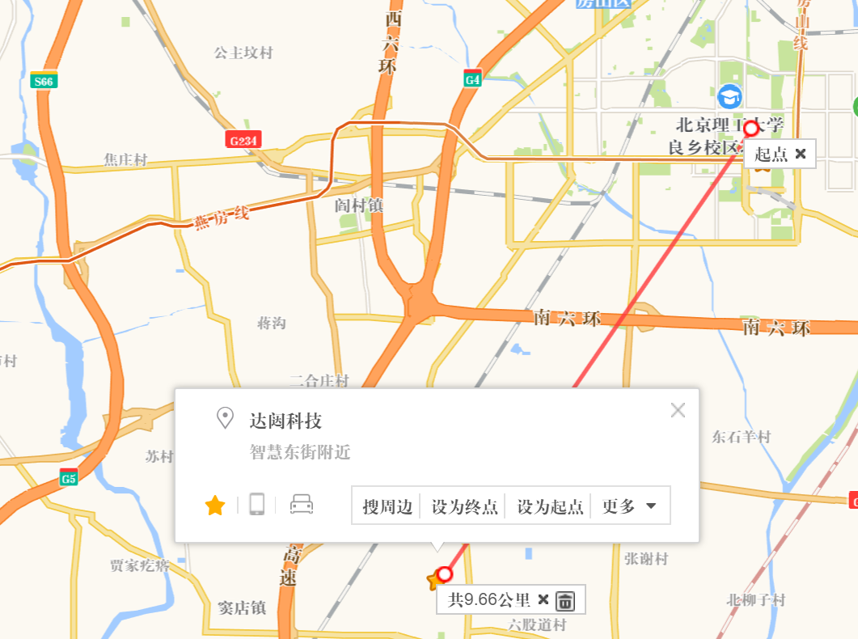

应答人保证以上信息属实。
应答人授权代表签字：_____________________
应答人名称(加盖公章)：

第三章、拟派项目组人员一览表格及相关证明文件扫描件

